附件2-3

广东省“人工智能+医疗卫生”应用场景案例（第一批）

9.智能就医咨询

（147）ChatZOC眼科智能咨询
中山大学中山眼科中心

为解决患者就医咨询难、医务人员行政负担重的问题，中山大学中山眼科中心依托自主研发的眼科大模型ChatZOC，面向患者和医务人员提供推出了“ChatZOC眼科智能咨询”服务平台。该平台融合语言与图像识别能力，结合眼科真实临床数据和循证医学知识库构建，内置了知识审核机制，支持基于医生反馈的持续优化，其在模拟真实眼科医生进行咨询、问诊等方面的临床准确性已达到高级别医学应用标准，以不断提升服务的智能化水平和用户体验。
在实际应用中，该平台面向患者和医务人员两大用户群体提供了多样化、有针对性的服务。对于广大患者，“ChatZOC眼科智能咨询”可提供7x24小时全天候不间断的在线智能问诊服务，能够对患者的初步咨询进行及时解答，提供初步的眼科疾病风险筛查建议。同时，系统还能给予个性化的诊前就医指导，并辅助进行标准化的术后康复管理与随访提醒。对于医务人员，该系统能高效提供关于眼科临床相关的行政管理规定、标准医疗服务流程、科室内部运作细则等信息的快速查询与智能问答支持，显著减轻了其沟通与信息查询的负担。
截至目前，系统累计服务人次超171万，覆盖湖南、新疆、海南等多地及国际区域；患者咨询效率提升75%，全流程服务质量显著提高。日均处理智能热线8000余例，节约人力成本超60%，准确性达到医学应用标准，为国内首个眼科领域多模态大模型。应用效果展示如下：
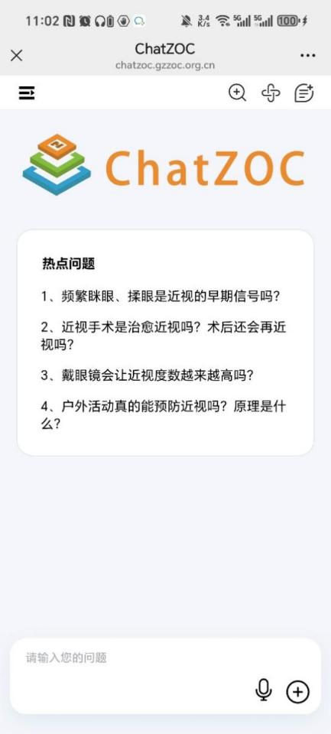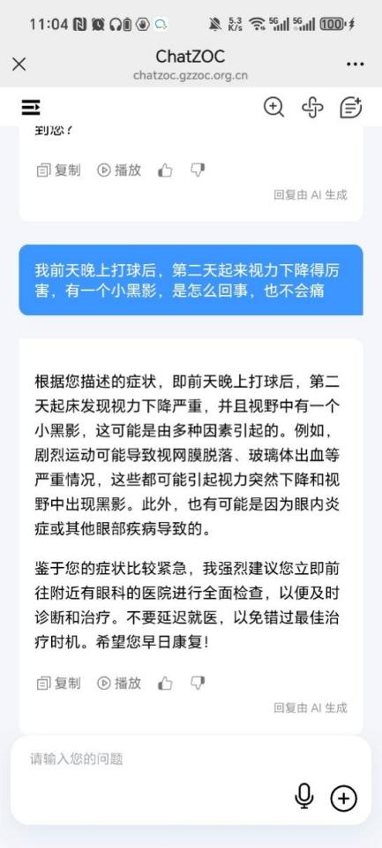
ChatZOC智能咨询

（148）医疗AI客服

南方医科大学珠江医院

医疗AI客服系统内置动态更新的医疗术语库，应用智能问答引擎支撑实时交互问答，解析患者咨询意图，结合医疗知识图谱实现症状与科室的精准匹配。系统采用多渠道接入架构统一管理微信、官网等服务入口，通过CTI接口对接医院HIS系统实现数据互通，自动完成挂号信息核验等流程。隐私保护方面，通过医疗数据脱敏处理和联邦学习技术确保患者信息安全。多维度分析模块实时统计咨询数据流，API扩展接口支持第三方系统无缝集成。
该系统覆盖患者服务全链条，患者通过医院微信公众号的AI客服模块咨询问题时，可实现智能分诊、报告解读等。如孕妇夜间咨询“孕中期能否接种流感疫苗”，系统调取最新《围产期免疫指南》生成个性化建议：“推荐接种灭活疫苗”，同时推送《孕期疫苗接种须知》图文指南。知识库系统持续学习最新医疗指南与诊疗方案，通过大模型优化生成个性化应答内容，同步提供体检报告解读等服务。后台管理平台集中监控各渠道咨询量、响应时长及满意度指标，生成可视化运营报表。
珠江医院AI客服服务量已有323人次，平均调用时长10.10秒，并‌提供全天候24小时服务与个性化支持。应用功能展示如下：
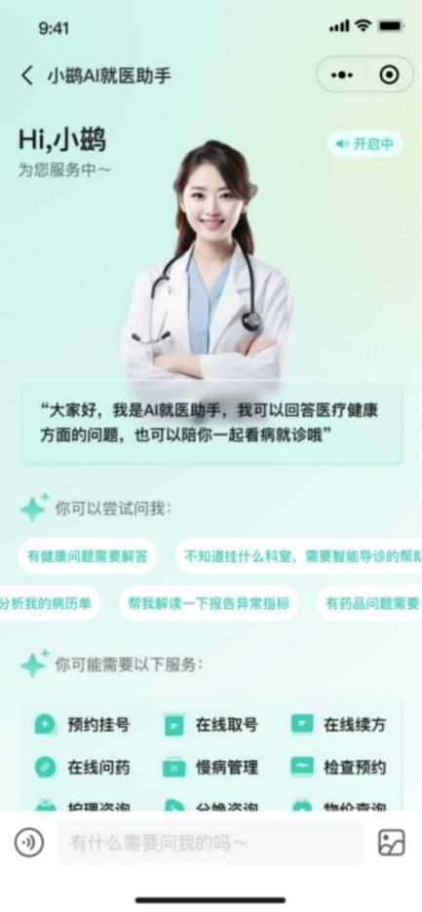
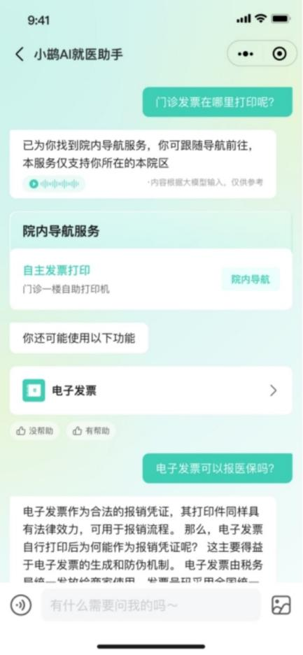

（149）智能导诊系统

广东省中医院

如今，线上预约挂号已经成为患者就医挂号的主要途径，然而仍存在以下问题：患者常因症状描述不清或科室选择困难导致挂号不精确；老年人等群体对预约挂号系统操作不熟悉，导致年长患者就医体验不佳。为解决以上问题，我院上线了智能导诊系统。该系统基于自然语言大模型技术，结合知识增强技术和语音识别技术，根据患者输入的症状或语音描述，快速分析患者病情或者就医诉求，精准推荐合适的科室和医生。
智能导诊系统以医院官方微信小程序为入口，能够根据患者描述的需求，通过大语言模型情景识别与知识增强技术自动理解患者就医意图，支持患者自述症状、直接询问科室、直接询问医生等多种方式进行导诊，并与医院挂号系统无缝对接，实现挂号服务闭环。同时系统还支持多轮对话，支持文字或语音输入等，方便患者进行沟通。
智能导诊系统上线以来，日均服务患者700余人次，显著提升了患者的就医体验，退号率环比减少13%，减轻了导诊台的工作压力，优化了医院的就医环境。应用功能展示如下:

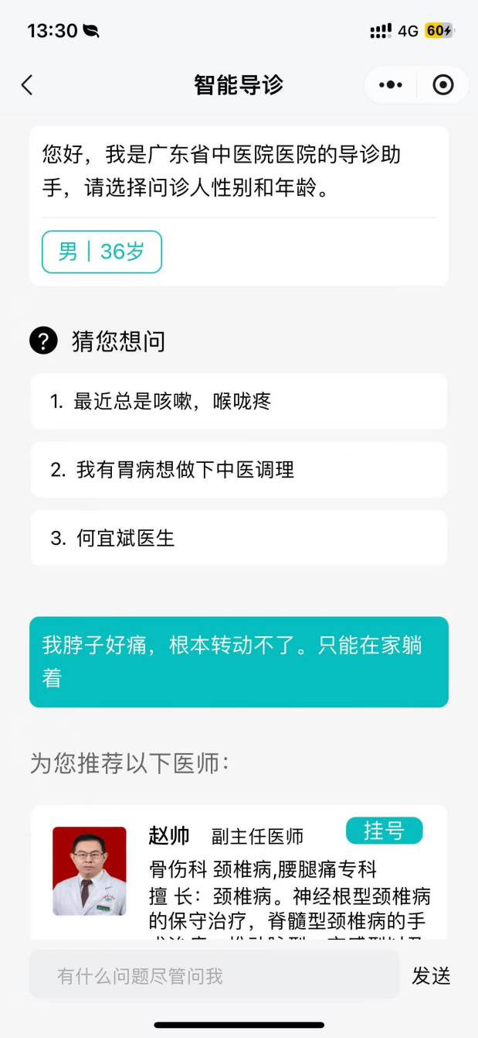

（150）基于AI的智能客服系统提升患者服务体验

广东省中医院珠海医院

为解决广东省中医院珠海医院人工客服渠道服务时间受限、高峰期排队久、重复性问题耗费大量人力等痛点，广东省中医院珠海医院构建了7x24小时在线AI智能客服系统。该系统整合了医院科室介绍、临床医生排班、患者就诊流程、医保政策、常见健康问答等信息，通过本地化部署的DeepSeek-R1、Qwen3等大语言模型结合检索增强生成（RAG）技术，从知识库中高效检索信息，生成专业的回复内容。系统已与医院的微信公众号、预约挂号平台对接，面向患者提供服务。
该智能客服系统核心功能涵盖：自动化处理科室与医生介绍、诊疗流程、医保查询等院前咨询，提供智能导诊分诊建议，辅助完成在线预约挂号，解答常见健康问题。患者可通过公众号或微信小程序便捷提问，获取即时解答，实现常见咨询问题的自动化解答，提升患者就诊效率和满意度。
该系统已成功处理逾2000例患者咨询，实现7x24小时即时、专业的回复，解决响应延迟和信息获取不便问题，分流常见咨询流量，缓解人工客服窗口的即时服务压力。应用功能展示如下：
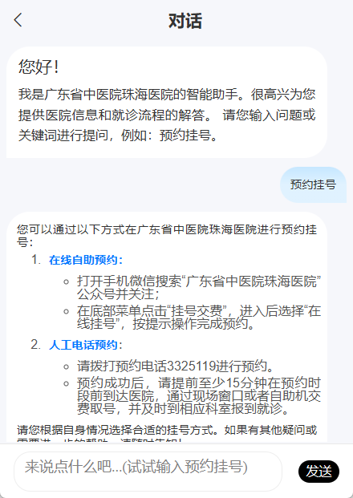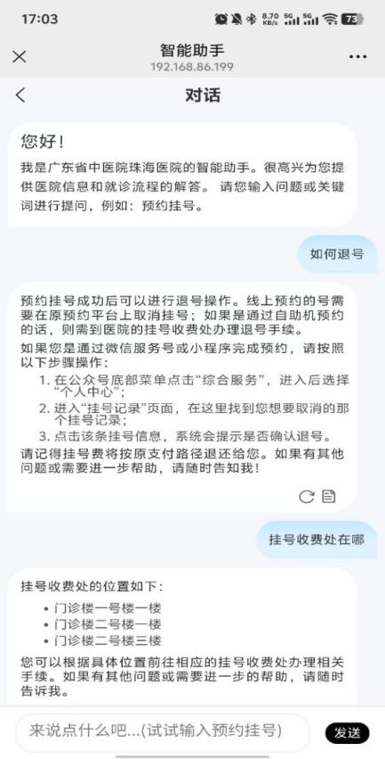

（151）AI检验报告智能解读

广州医科大学附属第五医院

广州医科大学附属第五医院利用多模态大语言模型（LLM）技术实现了AI检验报告智能解读。检验系统与AI检验报告智能、医院公众号等系统打通，实时获取患者检验数据,自动分析检验报告中的各项指标。
检验报告推送给患者后，患者在医院微信公众号上查看并点击“AI解读报告”，即可一键启用报告解读功能，将专业医学术语转化为通俗易懂的语言，帮助患者快速查看检验结果，识别、分析解读异常指标。用户通过系统的多模态处理与自然语言处理技术，快速准确提取报告中的各类数据，随后连接医疗知识图谱，将易于患者理解的详细解读内容呈现给患者。
目前系统的日均使用量已达到500多人次，有效辅助了医生解读报告，使医生能够将更多时间投入到诊疗和患者沟通，进一步提升医疗服务效率。应用功能展示如下：
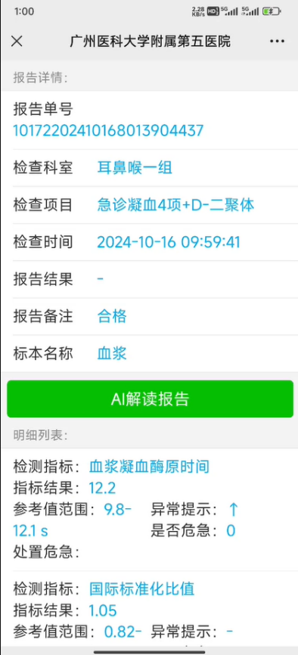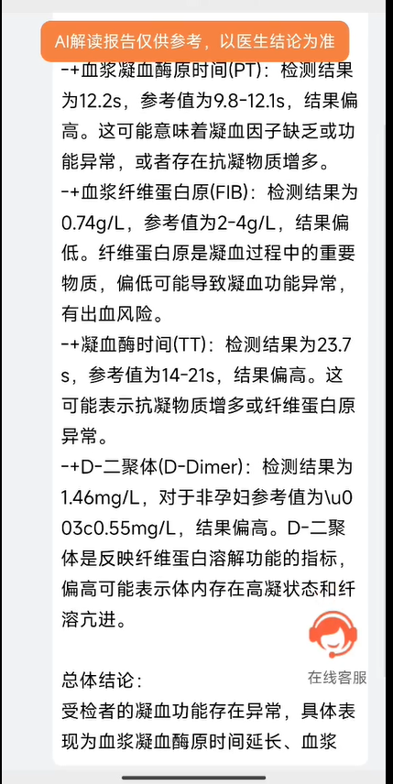

AI大模型检验报告解读

（152）番禺区智慧惠民服务统一门户

广州市番禺区何贤纪念医院

为整合区域医疗资源，统一服务入口，促进数据共享与业务协同，提高居民健康管理效率，广州市番禺区卫生健康局委托广州市番禺区何贤纪念医院承建“健康番禺”智慧医疗服务平台，以微信公众号的形式供全区居民使用。平台整合全区33家医疗机构资源，以居民电子健康码为统一索引，以自然语言处理（NLP）、知识图谱和大模型技术为核心，打造“一号通行、全链服务”的惠民医疗新体系，为全区居民提供智能导诊、智能客服、AI预问诊、跨机构报告调阅、诊后随访等服务。
诊前环节，居民通过智能导诊，仅需进行症状描述，平台结合自然语言处理（NLP）解析患者主诉，运用知识图谱精准匹配诊疗需求，综合专科匹配度、位置距离、号源时间等因素为患者推荐区内医院挂号资源，减少盲目挂号。智能客服结合NLP、RAG技术，通过区内33家医疗机构持续更新机构客服知识库，24小时在线为区内居民解答就医流程、特色服务等问题。诊中阶段，平台支持跨医疗机构的检验检查报告调阅，避免重复检查；利用在挂号环节的AI预问诊辅助生成医生端可见的预问诊信息，提升医生接诊效率。诊后管理方面，系统自动推送复诊提醒、用药指导。此外，平台还提供中医体质辨识、婚检孕检管理等个性化服务，满足不同群体需求。构建区域化的“预约—诊疗—随访”闭环服务。
上线至今，平台累计服务超2.8万人次，重复建档率下降67%，有效降低重复建档率，解决信息割裂问题。AI智能导诊日均导诊量90多次，AI智能客服日均处理咨询40多次，减少人工窗口压力。应用功能展示如下：
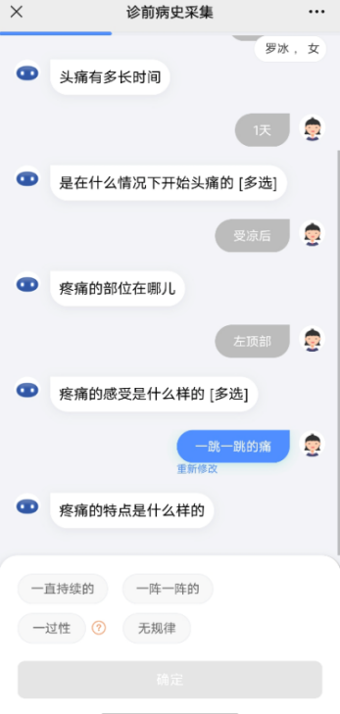
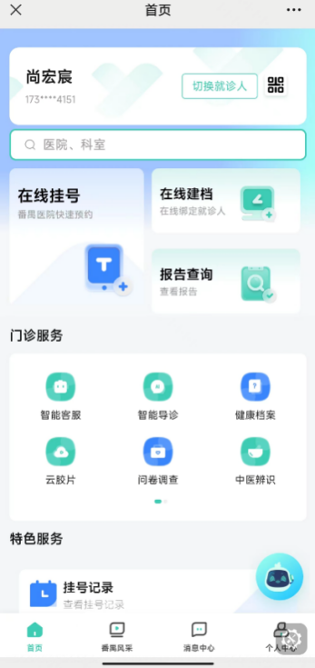
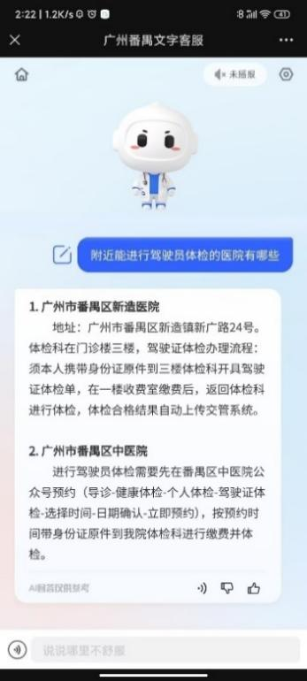

（153）AI+智能导诊

广东医科大学顺德妇女儿童医院

（佛山市顺德区妇幼保健院）

为提升病人服务水平，减轻院内医疗服务压力，广东医科大学顺德妇女儿童医院牵头建立了AI+智能导诊系统平台，平台基于多智能体架构与大模型技术，融合自然语言处理、医学知识图谱等前沿科技，深度挖掘分析医疗数据，精准模拟医生思维，提供专业个性化医疗建议，使医疗服务更为智能化与精准化，基础模型层采用qwenplus作为核心基座模型，其千亿参数规模和医疗垂直领域的预训练，确保了基础诊疗知识的准确性和广泛性。
该AI+智能导诊系统平台，以微信小程序作为载体，病人在院前可以通过该平台，以聊天对话的形式，输入症状体征等信息，来获取该平台给出的风险、就诊建议、需要做的检查检验项目，以及一些健康建议。然后还推荐相关就诊科室和就诊医生列表，病人可以自主选择对应医生进行预约挂号，另外院前还可以提前获取医院项目开展情况，就诊和执行科室位置指引；同时在报告解读方面，对于检验科、影像科出具的各类报告，如血常规、生化、B超等，为用户提供个性化的健康建议和指导，这有助于用户及时发现健康问题，采取预防措施。
目前每天门诊有近300人次在线使用平台，门诊就诊效率提升约35%；另外报告解读准确率达93%，可以引导高危及异常患者及早接受标准化诊疗。应用效果展示如下：
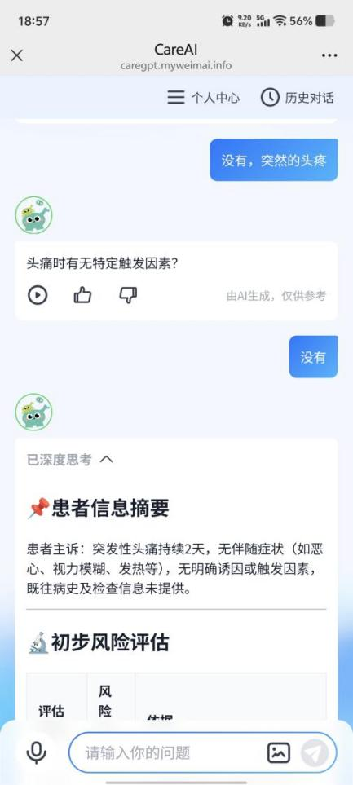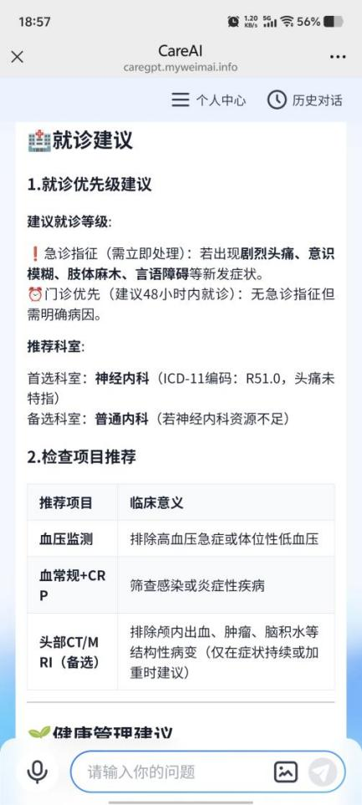

（154）AI智能健康管家在医疗全周期服务管理的应用

佛山市顺德区乐从医院

医院和各专科有大量的患者服务群或者私人好友，每天都要花大量时间管理和服务患者。佛山市顺德区乐从医院利用DeepseekR1大模型及RAG检索增强技术，利用医疗知识库的深度语义理解，构建医护人员线上回复助手－AI智能健康管家。该系统的算力采用火山引擎云端租赁，自建医疗领域专用语料库，聚合医院患者咨询对话、医疗知识库资料、常见问题FAQ等。
患者添加医院和专科的专属企业微信，在微信咨询时，该系统能高效精准地匹配回答话术，回复医护人员修改审核确定内容后回复患者，AI智能管家根据患者的咨询内容匹配不同的工作流，问诊分诊、医保政策咨询、检验检查报告分析、投诉建议反馈收集等，提升患者管理和服务质量。医护人员下班下线后AI自动接管全自动回复，为患者提供24小时的一对一及时、专业的健康指导。
利用AI大模型+知识库的技术，医护服务团队可服务管理数万人的患者群体。自2024年9月上线至今添加用户4.7万人，日咨询服务300多人次，患者满意度98%，解决了医护人员对院内流程、医保政策、常见诊疗知识的理解参差不齐的问题，通过平台知识的不断积累沉淀，服务质量也会越来越高，实现同质化的客服服务管理。应用效果展示如下：
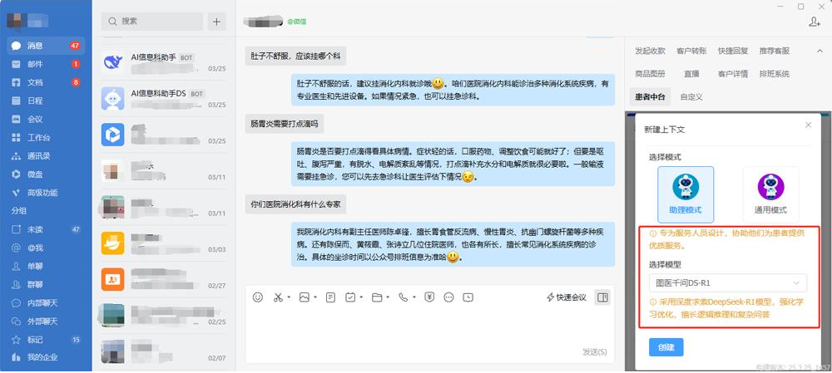
患者咨询辅助：可以选择DeepSeekR1或通义千问等

（155）智能3D电子云胶片+DeepSeek应用服务
暨南大学附属顺德医院

暨南大学附属顺德医院建设智能3D电子云胶片+DeepSeek应用，为患者提供AI咨询服务及报告解读服务。其基于云原生架构，融合AI大模型、大数据等技术，在3D电子云胶片的应用基础上集成DeepSeek人工智能模型，具备高可用性、可靠性与可扩展性。
智能3D电子云胶片服务深度融合了专业医学影像高级处理分析技术与Deepseek R1，为就诊患者提供高精度、诊断级的2D、3D医学影像数据展示及智能化的AI咨询服务。患者可通过医院公众号或扫描报告单上的个人电子胶片二维码，以口语化表述症状，输入就医咨询后，AI系统自动匹配症状关键词，生成个性化就医建议，并通过AI提供各类医技报告解读，同时患者可通过微信把电子胶片链接分享给相关医生，获得高质量的医学影像诊断服务。
自从2024年8月上线至今，云胶片生成总量达到约9.95万例，患者访问次数总计约7.32万人次，节省胶片费用达160.67万元。AI智能咨询总量1.05万次，日均处理咨询请求261例‌。嵌入的“报告解读”功能使用率达78%‌，患者对检查结果的疑问咨询量减少52%‌。智能报告解读功能覆盖98%‌的常见病种，诊断结果与三甲医院专家复核一致性达92.7%‌，进一步提升诊断效率和准确性。应用功能展示如下：
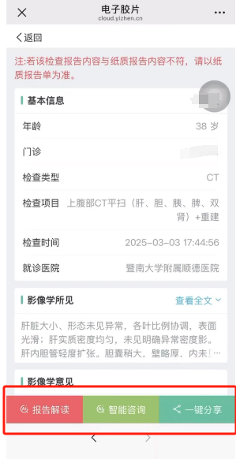
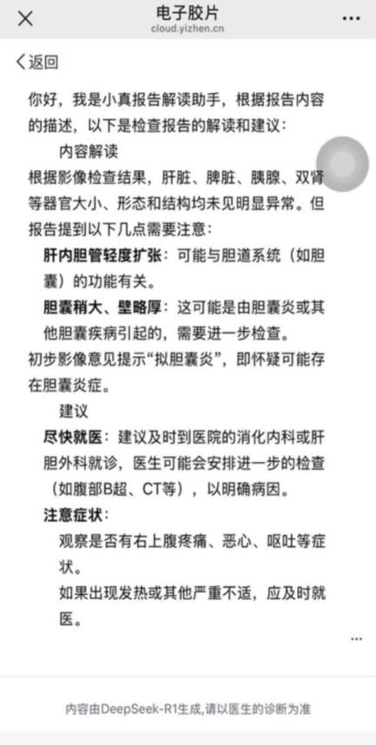

10.智能预问诊

（156）互联网医院AI辅助问诊系统

中山大学附属第三医院

为提升诊疗效率，减少医生病历书写时间，中山大学附属第三医院互联网医院上线了AI辅助问诊大模型，该模型以Qwen2.5-32B为基座，使用30余万份脱敏医患问答数据集微调而成，本地部署在院内。
该模型通过学习真实医学知识，具有针对患者病情启发式问答的能力。患者通过互联网医院手机端与大模型交互，可通过文字、语音、图片等多种方式描述病情。大模型与患者对话后，可自动总结对话历史，辅助生成符合病历书写规范的标准化病历。
自2025年3月上线至今，该系统累计使用量5300余人次，生成病历3400余份，大幅提升医生病历书写效率和质量，推动医院诊疗服务向智能化、高效化迈进。应用场景展示如下：
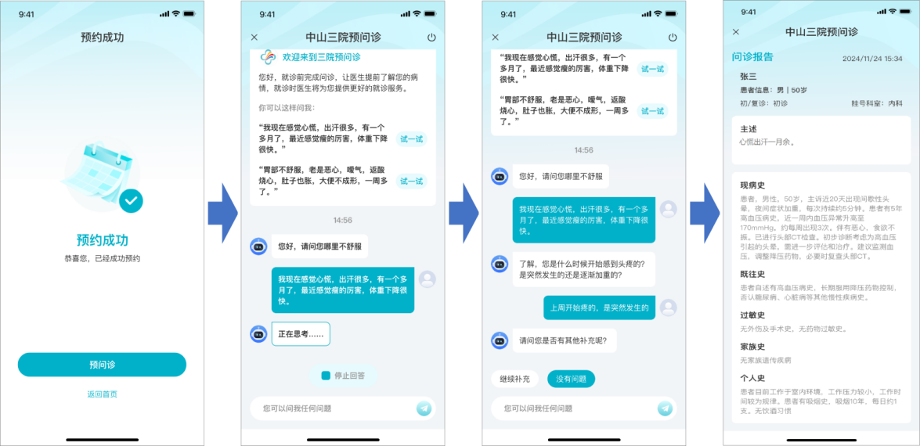

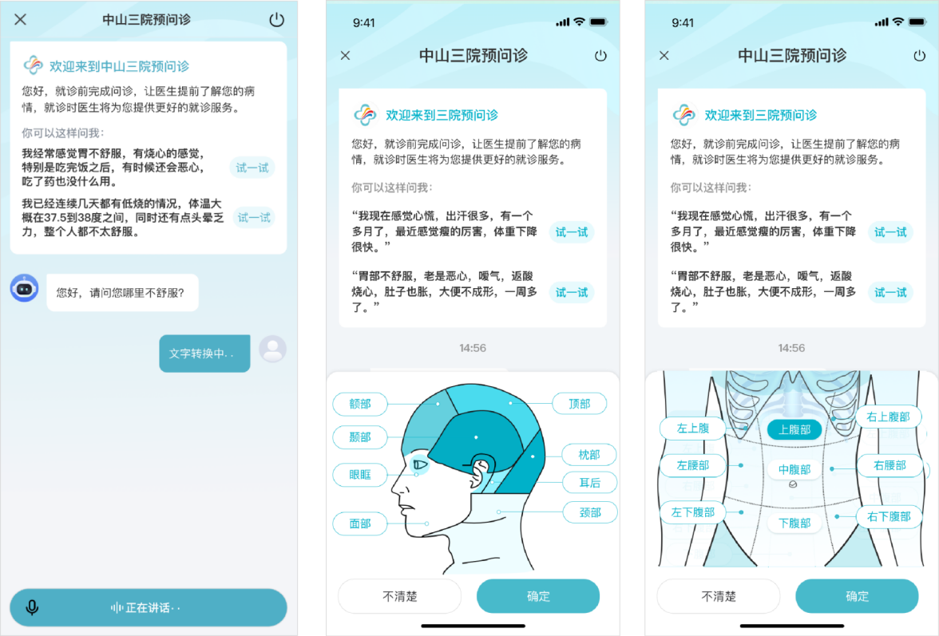

（157）智能预问诊系统

中山大学肿瘤防治中心

针对填写癌症初诊患者既往病史及准备相关检查材料过程中，面临内容繁杂、门诊问询时间长、信息录入效率低等问题，中山大学肿瘤防治中心依托互联网医院平台，融合大语言模型技术，研发了一套在线智能预问诊系统。该系统基于DeepSeek模型构建的交互式问答界面，结合思维链技术，实现患者就诊前信息的高效、结构化采集。患者可通过APP进行病情问答，生成预问诊信息，并使用OCR功能拍摄上传检查报告，由系统内置深度学习模型进行智能分析与解读。
在预问诊阶段，系统根据患者挂号科室自动调用专病知识模板，结合大模型思维链引导患者深入表达主诉与症状体感，同时自动生成完整电子档案。患者上传的既往检查材料经OCR识别后，系统通过嵌入的LSTM与BERT融合模型，依次完成医学实体识别、实体关系匹配与患者分类等处理步骤，最终生成标准化病历记录，有效缓解医生的接诊负担。
截至目前，该平台在本院累计应用达38.3万例，取得显著成效，初诊病历录入时间缩短至5分钟以内，医患交流及方案制定时间占比提升约30%，临床病历书写质量显著提高。应用场景展示如下：
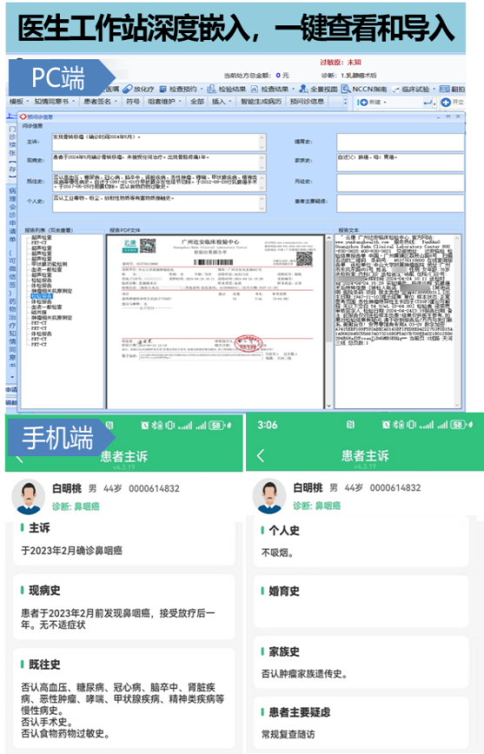

医生工作站PC端和手机端均可查看患者预问诊

（158）基于大语言模型训练的门诊服务助手应用

广东省人民医院

近年来，广东省人民医院致力推动门诊流程数字化改造，在医院公共算力中心支持下，建设基于大语言模型训练的门诊服务助手，为患者提供AI导诊、AI预问诊和AI门诊病历自动生成等智能服务，让患者获得更多医疗指导，提高患者就医获得感和满意度。
该应用基于开源的文心大语言模型进行开发，利用医院近3年约100万份高质量门诊病历语料进行训练和微调，应用NLP技术开发医学术语识别和医患关系抽取模块，并引入医学知识图谱来强化模型的专业知识储备和逻辑推理能力，提升门诊服务助手对医学语言的理解能力。
在患者预约前，根据患者病情，AI导诊服务能快速理解患者诉求，提供准确的科室指引、医生推荐以及预约挂号等服务。在患者就诊前，AI预问诊服务主动收集患者病史资料并整理为预问诊报告，节省医生收集病史和查询报告的时间。当患者在诊间就诊时，通过阵列麦克风记录医生与患者的问诊全过程，AI门诊病历服务会智能识别医患身份并把问诊过程转成文字记录，在问诊结束后自动生成结构化门诊病历，并一键导入医院信息系统。
门诊服务助手在2025年3月上线至今，已累计服务患者2万余人次，门诊病历生成效率从15秒缩减为6秒，对比以往传统书写模式节省医生75%时间，有效辅助医务人员提高诊疗服务效率。应用功能展示如下：
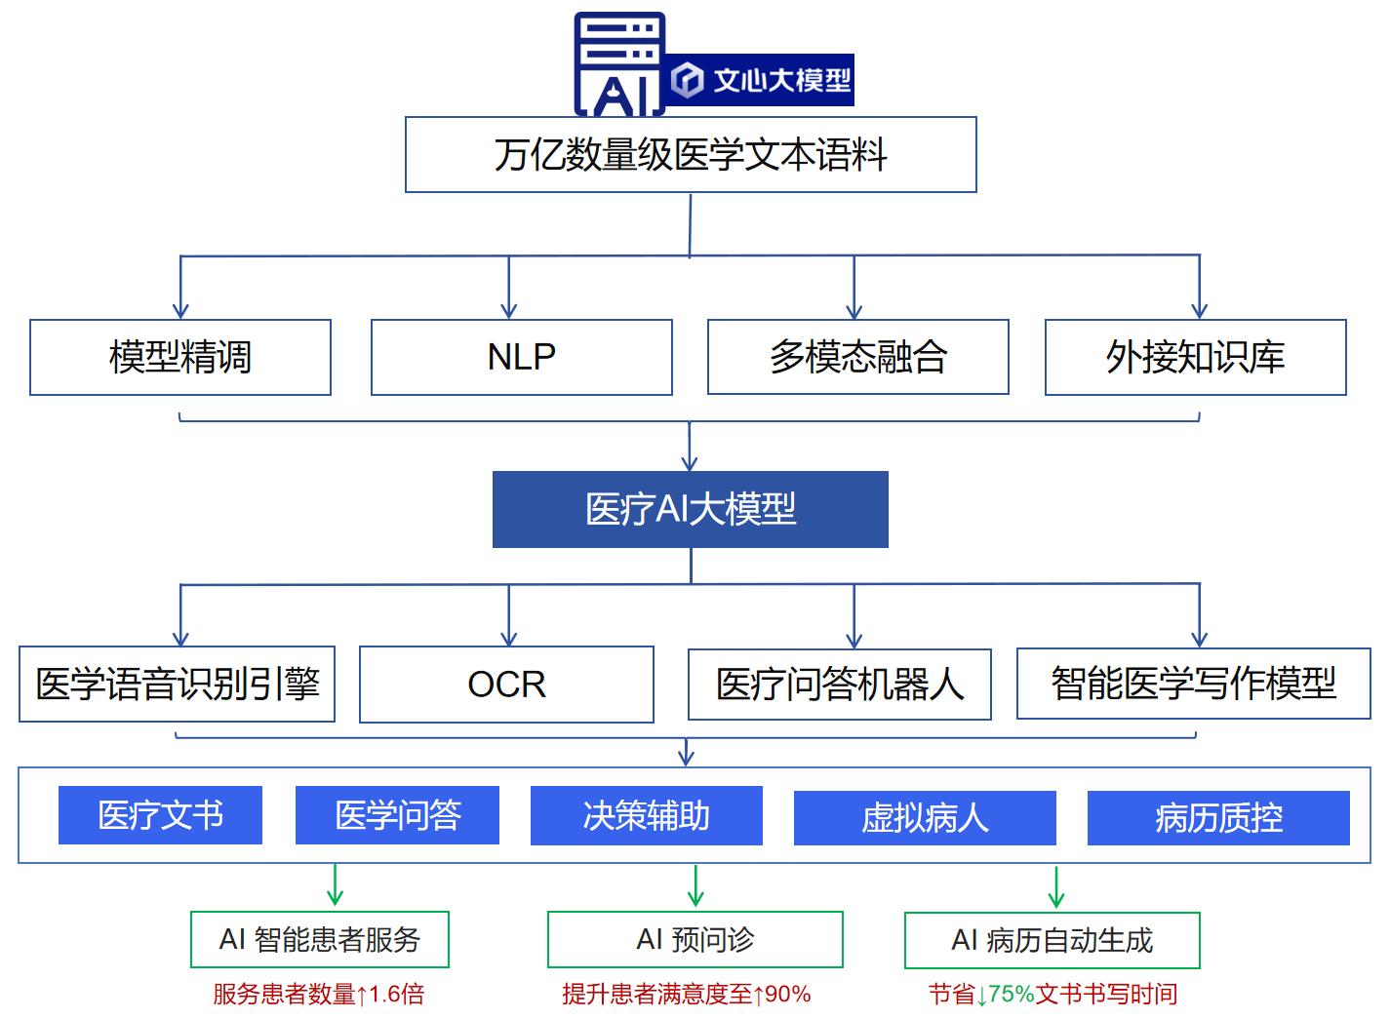
项目技术路线图

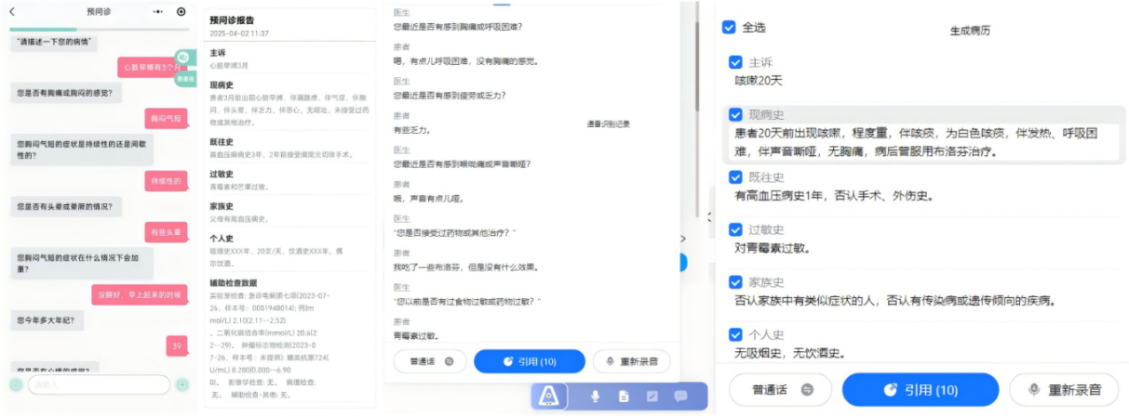

（159）智能医疗AI数字人

广州医科大学附属第二医院

广州医科大学附属第二医院通过高精度人脸采集、ER-NeRF数字人技术、语音识别系统（ASR）、音色生成技术（TTS）进行数字人形象建模，基于图像识别+文本分析融合算法+DeepSeek深度推理，建设智能医疗AI数字人，精准识别患者就医需求，为患者提供就诊流程服务。
智能医疗AI数字人为患者呈现可视化高仿真交互体验，通过智能算法，依据病历书写要求，自动提取关键信息，生成格式标准、内容准确的病史文书，供医生在书写病历时参考和引用，帮助医生快速了解患者基本病情，减少电子病历录入时间，增加与患者交流病情的时间。打通线上线下的“AI+专科”服务环节，对慢性病患者提供个性化健康管理方案，实现从“单次诊疗”到“终身健康陪伴”的服务升级，推动“智能预问诊-精准分诊-个性化服务”全流程升级，打造“有温度、更高效”的智慧医疗服务新模式。
系统应用以来，日均患者咨询条数600条以上，单个患者平均候诊时间缩短3%，显著减轻门诊前台的业务压力，同时有效的患者分流，减轻门诊承载压力5%。应用效果展示如下：
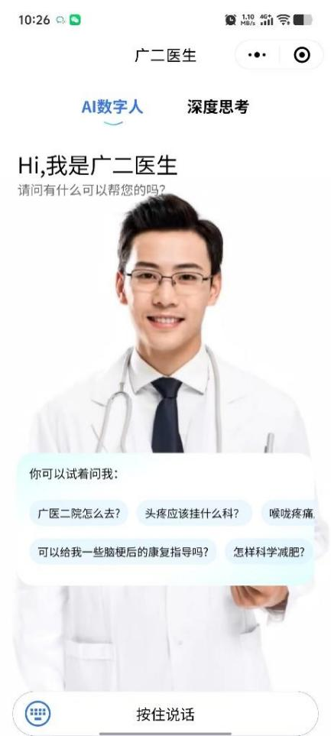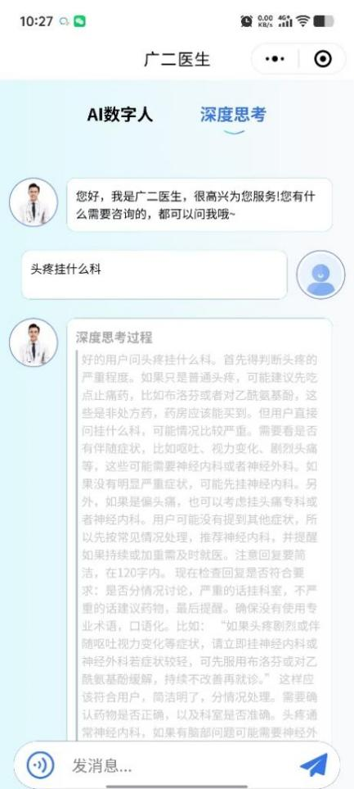
AI数字人问诊界面

（160）智慧门诊预问诊

广州医科大学附属第五医院

广州医科大学附属第五医院建立了基于百度文心一言大语言模型的智慧门诊预问诊，在诊前生成患者的病历，辅助医生诊断，优化就医流程，提升门诊效率与医疗质量，为患者带来更加精准、高效的诊疗体验。
智慧门诊预问诊系统集合了医疗领域专业知识库，患者通过医院公众号，按照引导逐步叙述主诉、既往病史、过敏史等信息，系统利用大语言模型技术对患者描述进行语义分析，精准提取关键信息，自动生成结构化的病历，并进行多轮推理与术语标准化质控，确保病历内容的准确性和专业性。后续医生接诊时可一键调用已生成的病历。
目前在试点科室中，大模型生成的病历草稿已帮助医生将病历书写时间平均缩短了60%，系统显著减轻了医生的文书工作负担。另一方面，患者通过系统提前录入诊前信息，诊前准备更充分，缩短候诊排队时间。应用功能展示如下：
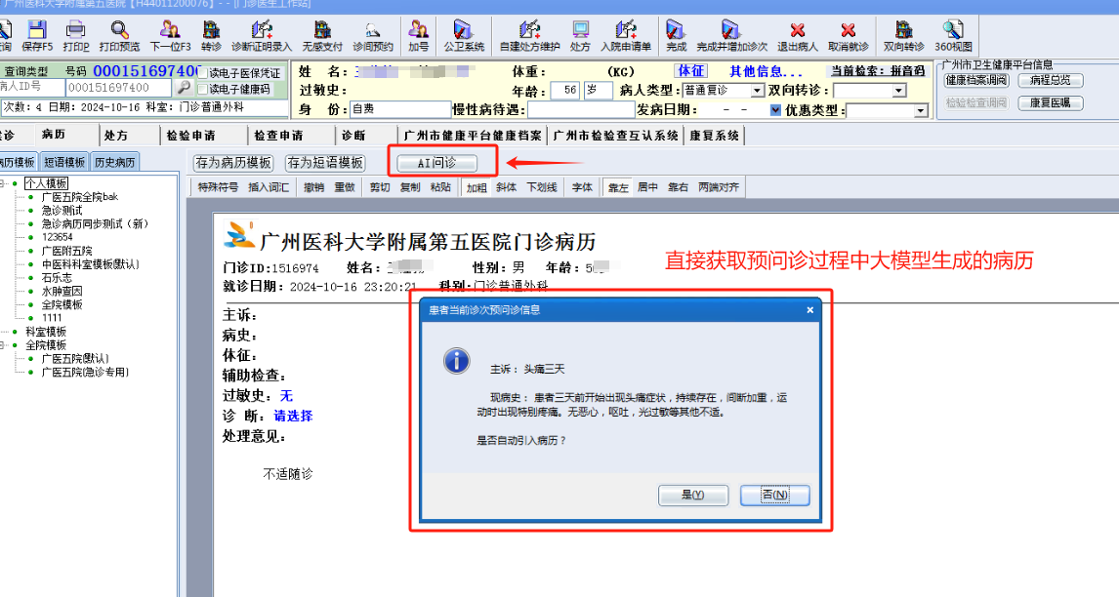

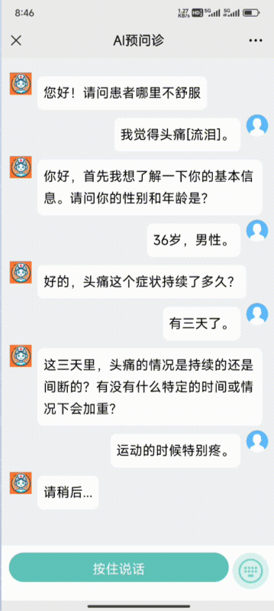
AI预问诊

（161）基于AI的就诊全流程应用-“深小卫AI预约”

深圳市卫生健康发展研究和数据管理中心

为积极响应国家卫生健康委等部门印发《卫生健康行业人工智能应用场景参考指引》要求，破解传统便民服务繁琐、分散、体验差等难题，深圳市卫生健康发展研究和数据管理中心利用全市1000多万本地医疗卫生语料进行集中训练和标注，采用大模型+RAG/提示词工程等技术，建设了覆盖就诊全流程的“深小卫AI预约”健康助手。
“深小卫AI预约”具备3D数字人、智能导诊、智能客服、智能陪诊、智能预问诊、智能报告解读等功能。其中3D数字人结合深圳市卫生健康委IP形象设计，提供语音、文字、动作等多种交互方式，实现与客服咨询、门诊分诊、陪诊等全流程融合。智能导诊结合患者病症，提供医院科室智能推荐和门诊挂号服务。智能客服为居民提供医学知识获取、就医流程指导、复杂问题解答等功能，实现24小时问答咨询。智能预问诊通过采集患者疾病信息，自动生成结构化病历并同步至医生HIS工作站。智能陪诊通过对传统门诊的就诊流程优化，以可视化动态流程图形式，实时更新患者的就诊流程和状态，为患者提供就诊全流程智能指引服务。智能报告解读为患者提供报告上传、异常指标分析、风险评估及健康建议等服务。
自2025年1月上线以来，“深小卫”数字人服务患者近万人次，问答数累计4万余次，已在深圳市第三人民医院、深圳市中医院、中国医学科学院阜外医院深圳医院试点上线AI全流程就医服务，并正向全市医院推广使用。智能分诊场景快速挂号功能对比传统预约流程，平均缩短了3－5分钟。智能预问诊平均为医生节省50%病历书写时长。智能陪诊，实现了引导患者有序就医，大幅度减少了患者门诊就诊时长。应用功能展示如下：
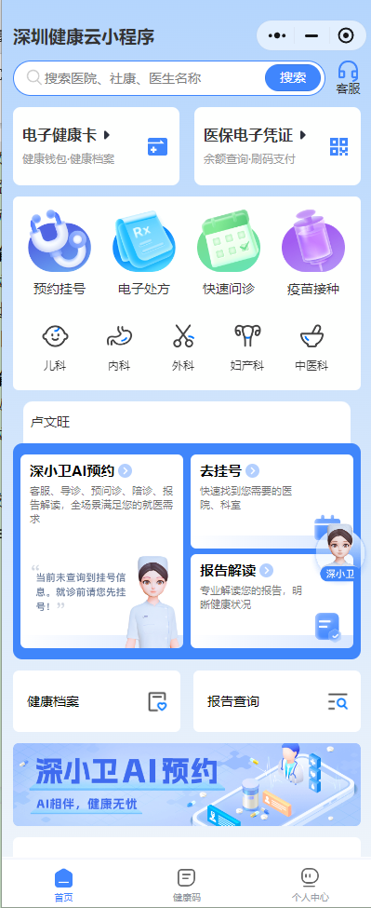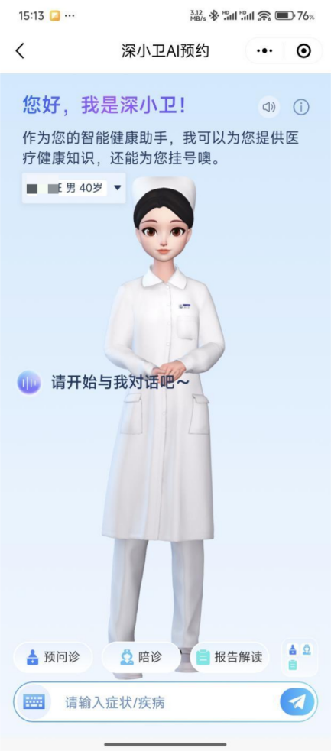

（162）AI大模型预问诊系统服务应用
深圳市人民医院

深圳市人民医院日均门诊患者超1万人次，医疗资源紧张、管理难度大，在传统预检分诊模式的背景下，存在分诊效率低、患者候诊时间长等问题。为有效缓解压力，医院从医、护、患需求出发，整合现有HIS、掌上医院、互联网医院等数字化系统，融合近10年电子病历数据，以预问诊系统为基础，聚焦门诊各学科特点、不同症状差异化问诊，研发了AI大模型预问诊，逐步实现了从被动咨询、被动分诊到主动服务的转型。在数据层，系统构建了包含医学教材、论文、病例数据、药品说明书等3000多万监督数据的医疗知识库体系和患者病历数据库；在算法层，系统基于多模态跨域特征融合框架，对文本、影像及检验数据进行处理，利用跨模态注意力关联实现特征对齐，通过三重强化学习系统，对实时医患对话数据迭代，增强了患者意图识别、情感计算及需求挖掘能力，采用增量式知识整理与持续学习机制，实现模型的进化;在数据安全层，全程采用HTTPS协议与签名鉴权机制，确保数据传输安全。

为做好患者智能引导，在医院公众号、小程序设置多个应用入口，并通过短信、微信实时推送预问诊服务，患者在线咨询时，人工智能客服模拟医生思路进行问诊，并对患者智能追问，减少患者等待焦虑的同时，更深入识别患者就诊意图；在医生侧，系统在问诊过程中帮助医生多角度、全方位地收集患者的诊前信息，医护人员在线下问诊时可更有针对性问询，规避漏问、漏诊，医生还可一键引用预问诊病历，有效提升问诊效率和质量；在管理端，系统中的预问诊成效分析等数据可为管理部门提供决策支持，优化医院门诊流程。

截至2025年4月，系统累计使用人数42万，生成报告14万，显著提升了患者的就医体验，缩短了医生的诊疗时间，提高了诊疗效率和患者满意度。应用场景展示如下：
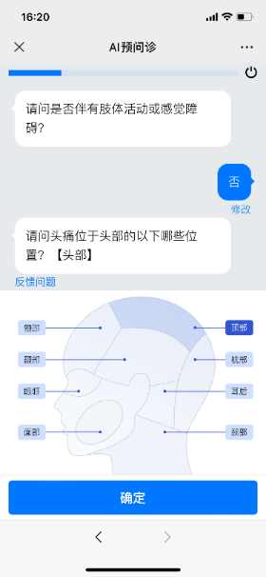
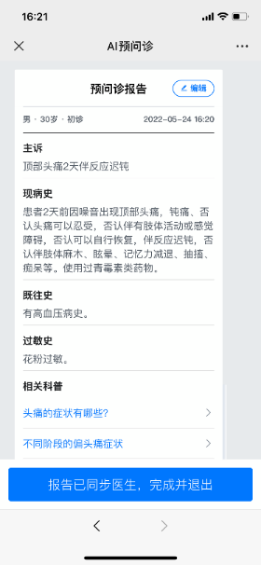

- 医生端

2.医生端

（163）基于 DeepSeek 大模型的 AI 智能预问诊系统

深圳市中医肛肠医院（福田）

为解决传统预问诊流程的信息采集碎片化、分诊效率低、资源错配等问题，深圳市中医肛肠医院（福田）基于DeepSeek大模型，融合自然语言处理、机器学习、知识图谱等技术，打造 AI 智能预问诊系统，为预问诊提供智能化服务，提升患者服务质量，帮助医生更好地收集患者症状信息。
诊前，患者可通过医院公众号进入 AI 预问诊页面，以文字或语音形式输入症状、病史等信息，基于多轮对话策略掌握关键细节。结合检索增强技术，推荐合适的院内科室。比如当患者自述“腹痛”时，系统将进一步询问疼痛部位、发作规律、伴随症状等，并自动生成分诊建议，引导患者精准就诊。同时，系统将自动生成结构化预问诊记录，推送至门诊医生，帮助医生更高效地进行预诊查，为患者提供更及时、更精准的医疗服务。
目前系统已上线，科室接诊匹配度提高40%，减少患者无效流动。系统提供 7×24 小时的在线服务，在线预问诊响应速度提升 60%，医生接诊效率提升 30%，患者满意度达95%，缓解了问诊效率低、分诊不准等问题，提升患者就医体验与医疗效率。应用功能展示如下：
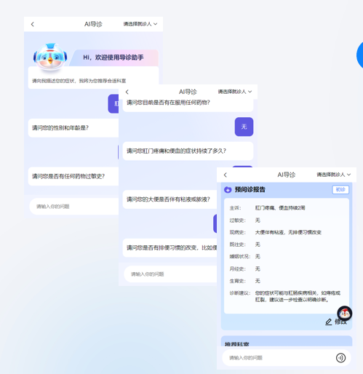

（164）基于DeepSeek医疗模型智能预问诊提升就医体验

佛山市三水区人民医院

传统预问诊模式下，患者挂号、候诊时往往面临“首次挂错科室、就诊等待时间长、信息采集碎片化”的困境，医生接诊后需重复询问病史、手动录入信息，导致单次诊疗耗时增加，为此佛山市三水区人民医院引入 AI 预问诊系统，通过API远程调用DeepSeek医疗模型，采用自然语言处理（NLP）技术，支持文本、语音、图片多形式输入。结合医学知识图谱与深度学习算法，精准捕捉症状细节，并与医院 HIS、EMR 系统对接，形成结构化病史信息，同步传至医生工作站，省去手工录入环节。同时严格遵循《中华人民共和国个人信息保护法》及医疗数据安全有关规范，采用数据加密、匿名化处理、患者授权机制等措施，确保诊疗数据在采集、传输、存储全周期的安全性。
患者挂号时，使用医院公众号中AI预问诊应用模块，通过多轮对话引导描述症状，即时解析语义推荐挂号科室，并生成结构化病历。针对复杂病情，系统基于医学知识图谱动态调整问诊路径，确保精准生成病史摘要，智能推荐就诊科室。例如，头痛患者描述“搏动性疼痛伴恶心”时，系统自动关联偏头痛可能，减少分诊误差。预问诊数据还支持与HIS、LIS等医院核心系统对接，实时同步至医生工作站，自动嵌入电子病历系统（EMR），医生接诊前即可查看主诉、病史、检查报告等关键信息，减少手动录入信息项。
系统自2025年3月21日上线至今，使用超1.68万人次，门诊平均候诊时间缩短15%，医生单次接诊时间减少 20%，日均接诊量提升 12%。AI 预问诊覆盖 95% 常见症状及科室，生成病历完整度达 92%，显著降低信息缺漏风险。患者通过症状自处理建议、智能导诊建议等功能，可提前梳理病情、明确就诊方向，满意度提升至 96%。应用功能展示如下：

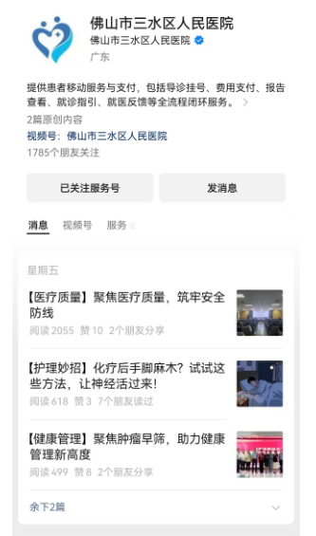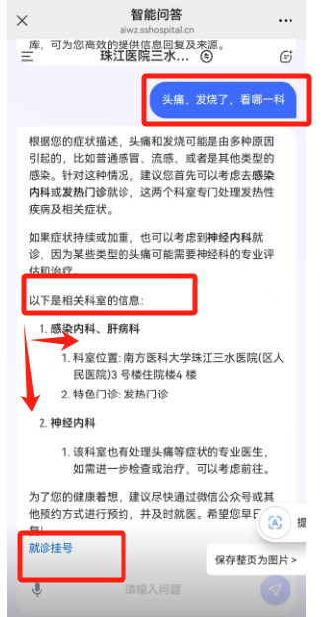

（165）基于多模型智能协同的AI智能助手—康小智

东莞市东南部中心医院

（广东医科大学附属东莞第一医院）

东莞市东南部中心医院（广东医科大学附属东莞第一医院）于2025年2月上线智能助手“康小智”，旨在通过人工智能技术解决诊前、诊中、诊后全流程服务中的“人手短缺”、“响应不及时”连续化管理难”等痛点，提升医院全病程管理服务水平。“康小智”采用智能体架构，整合DeepSeek、千问等大模型，通过融合各模型的优势，并嵌入医院小程序和互联网医院平台，提供7×24小时在线服务。
“康小智”利用人工智能技术实现多功能智能化服务，包括预问诊、智能导诊、院内导航、AI报告解读、AI皮肤检测、AI心理疗愈和AI智能医生推荐等功能。基于智能体架构和DeepSeek、千问等模型的协同优化，系统能够深度分析患者数据，提供精准的个性化服务。例如，通过自然语言处理技术实现智能导诊和预问诊，根据患者描述快速匹配适合的科室和医生；报告解读利用语义分析技术，将复杂医技报告转化为通俗易懂的说明；皮肤检测通过图像识别技术辅助诊断皮肤问题；心理疗愈结合情绪识别和对话式技术，为患者提供实时心理支持，有效优化患者就医体验。
目前，医院通过“康小智”应用已实现患者平均等待时间缩短1小时、周期复诊率提升30%，日均服务量已超2000人次，健康宣教渗透率提升27.6%、患者满意度高达98%。应用场景展示如下：

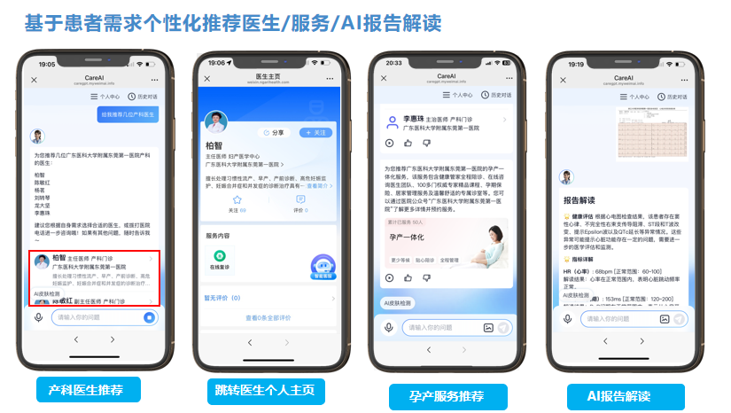

11.智能陪诊

（166）AI智能助力多维度统筹全院医技检查预约

广州医科大学附属番禺中心医院

为推动解决各院内业务存在独立运作导致患者需多次排队、预约时间冲突频发、设备与人员排班缺乏统筹等难题，提高医技检查资源利用率，广州医科大学附属番禺中心医院实施了AI智能调度项目。该项目以“数据、建模、AI优化调度、仿真”为闭环路径，整合CDR、HIS、EMR等多源数据，构建统一数据仓库。基于数字孪生技术，将医院物理实体（科室、设备、人员等）映射为数字化模型，融入实时数据。采用强化学习（DRL）实现自适应调度，通过场景采集，预测应对突发情况，快速生成调度方案应用到预约排班，建立动态时序模型，实现全院医技检查的多维度智能预约与资源统筹，提升诊疗效率，优化患者体验。
该系统于2024年广州医科大学附属中心医院在放射科，超声科，内镜中心等医技部门使用。对于不同检查类型的患者，利用开发多目标优化算法，兼顾资源利用率与患者等待时间，从而让系统推荐最少等候时间的预约方案。在住院病人场景，系统实现5分钟内自动预约，大大减少了医务人员的工作量。预约渠道方面支持线上、自助设备等方式“一键预约”功能，缩短患者预约等候时间，预约模式从“人为驱动” 转向“系统驱动”，有效缓解患者多次排队等待问题。
至今，已服务超过60万人次，患者平均检查完成时间缩短至1－2天，住院开单实现自动预约，医护人员工作负荷降低。CT、放射超声、核磁检查的等候时长分别降至15分钟、10分钟、30分钟内。应用功能展示如下：
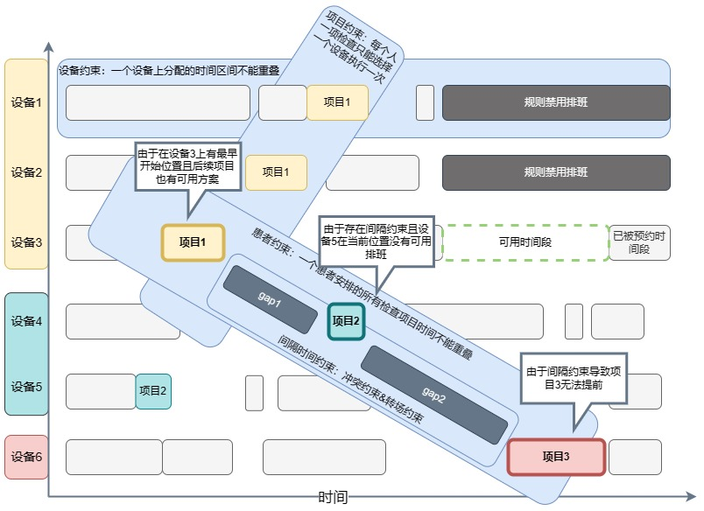
多维度建模全流程智能化系统驱动
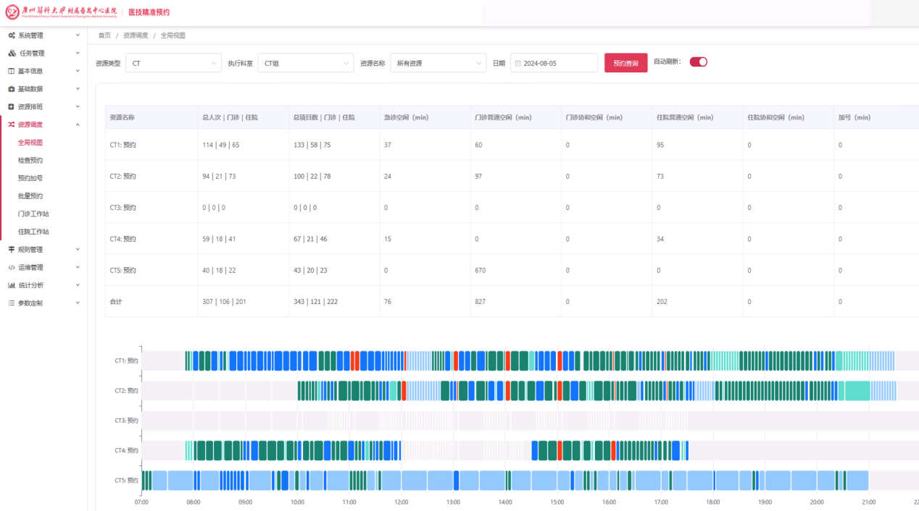
系统自动化排班

167.基于AI的院内智能导航服务平台建设

珠海市妇幼保健院

建设智慧医院，不仅提升医疗服务的效率和质量，也为患者提供更加便捷、人性化的就医体验。而院内导航技术作为智慧医院的重要组成部分，正逐步成为提升患者就医体验的关键一环。珠海市妇幼保健院利用DeepSeek大模型，建设院内智能导航服务平台，结合医院的平面图、结构图进行分析，为来院就诊患者及其陪护人提供精准的定位、导航以及院内位置共享服务。
该导航系统已部署于珠海市妇幼保健院“珠海妇幼”公众号中，患者在挂号或诊间缴费后,可以点击界面中导航按钮前往就诊的科室，或者在导航界面输入科室名称，即可根据实时数据（如人流、电梯等待时间）智能推荐“最快路线”或“舒适路线”（如少步行、少台阶），并在手机微信上实时显示导航信息。此外，系统还支持语音导航和AR（增强现实）导航、来院导航、院内位置共享、关怀模式等服务，为患者提供更加直观、便捷的导航体验。
导航系统上线以来，通过精准定位与智能路径规划，患者平均就诊时间缩短15分钟，服务台问路咨询量减少30%，解决了医院整体面积较大导致“寻路难”的痛点，患者有更好的就医体验，提高了整体的医疗效率。应用场景展示如下：
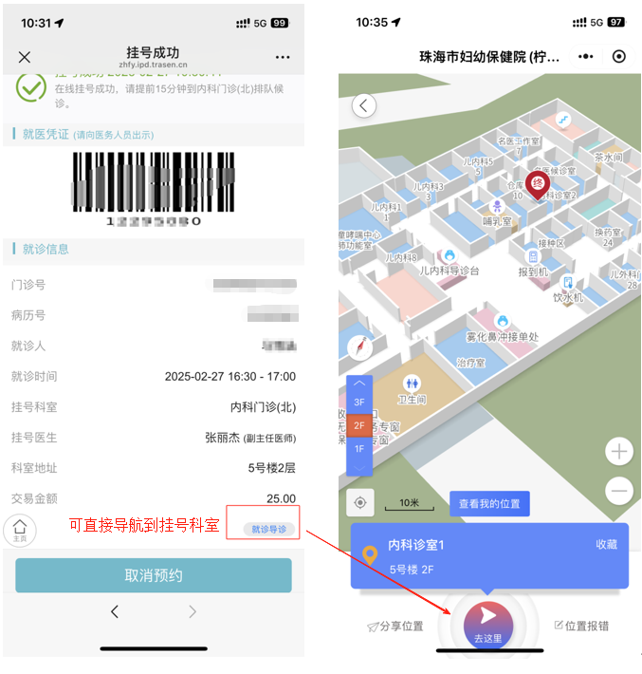
挂号记录中直接导航到挂号科室所在位置

（168）AI赋能妇幼专科患者全周期管理

佛山市妇幼保健院

为解决专科患者宣教精准度低、治疗中断率高、服务连续性低等问题，佛山市妇幼保健院立足妇幼专科患者全周期健康管理需求，利用AI人工智能大模型、规则算法引擎、患者画像分析等技术，通过“线上+线下”、“院内+居家”相结合，构建覆盖孕前、孕中、产后及儿童健康的全流程闭环管理体系，实现从筛查到随访的全流程业务一站式、数智化管理。
医院通过本地化部署具备妇幼特色主题知识库的AI智能专科一体化服务平台（简称“专服AI”），基于oneAPI适配DeepSeek-r1、OpenAI、KIMI人工智能大模型，通过定制化知识库、规则算法引擎及患者画像，自动分类患者群体（如孕妇、产后康复人群等），并主动触发个性化诊疗计划和精准关怀服务（如预约提醒、就诊提醒、治疗提醒、健康宣教、居家训练等），结合专科化智能咨询和全流程智能随访管理功能，为孕产妇提供管家式服务。
在孕前，“专服AI”通过患者画像分析识别高风险人群（如高龄、慢性病史），为孕产妇提供营养指导、遗传咨询等问答服务，自动推送孕前检查提醒和健康宣教；怀孕期，“专服AI”通过识别孕妇的当前孕周，智能生成各阶段产检计划，并结合诊疗记录、检验检查结果和随访问卷等，进行产检计划自动化编排重组和就医提醒；在产后期，根据分娩方式（顺产/剖宫产），自动推送定制化康复计划和饮食建议，通过居家训练数字人指导居家康复训练，在线解答母乳喂养、黄疸监测等常见问题，减少非必要就诊。
目前，平台累计服务人数超100万人次，设备利用率提高35%，治疗中断率由5.99%下降到2.7%，患者就诊满意度达98%。应用功能展示如下：

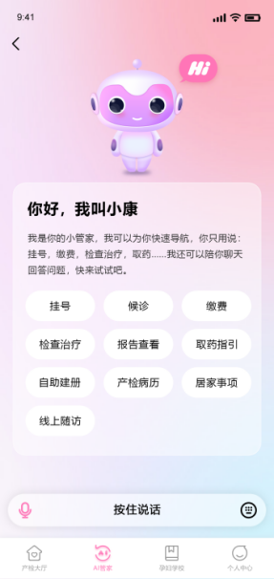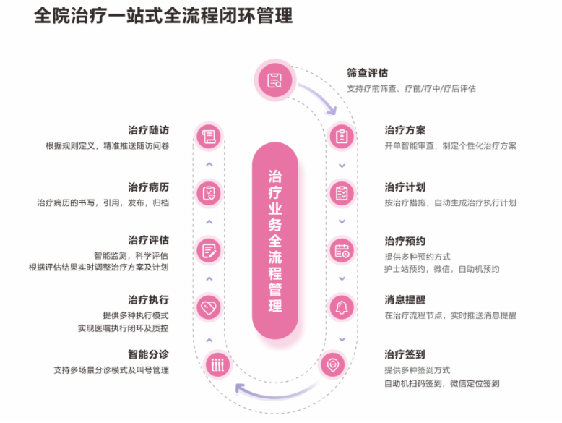
全院治疗一站式全流程闭环管理

12.智能随访

（169）ChatZOC眼科智能随访

中山大学中山眼科中心

为提升术后患者反馈效率、缓解术后管理人力紧张，中山大学中山眼科中心基于ChatZOC大模型，构建眼科术后智能随访系统。该系统采用AI驱动的数据采集与分析模型、自然语言处理（NLP）技术，集成大量真实场景医患对话数据。通过数据采集、AI分析、预警生成及自动EMR报告同步功能，构建智能化、自动化的术后随访流程。
在临床应用中，该智能随访系统能够根据患者的诊疗节点自动触发个性化、定制化的随访任务，通过智能语音交互或问卷等形式，主动向患者采集术后关键指标（如术后伤口愈合、视力、眼压、炎症等），并进行AI实时分析，及时发现异常并预警。同时，系统自动将随访记录、AI分析结果生成标准化的电子病历报告，并归入患者档案；随访结束后，患者可通过智能满意度调查模块进行服务评价与评分。
目前，该系统已在中山大学中山眼科中心进行试应用，已为357名患者提供随访及咨询服务。应用功能展示如下：

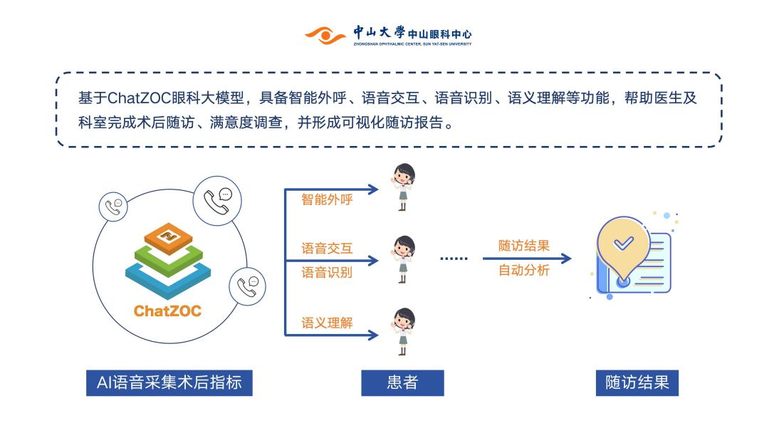
ChatZOC眼科智能随访流程图

（170）智能语音识别助力患者随访智能化管理

广州中医药大学第一附属医院

广州中医药大学第一附属医院智随访平台基于ASR（自动语音识别）、TTS（文本到语音）、多模态情感识别和深度语义理解技术，采用机器学习算法和大语言模型、通过多模态情感识别和深度语义理解，精准捕获患者情绪状态和意图，提供结构化数据，确保随访服务的个性化和精准度，提高患者依从性和就医体验。
该系统提供了诊前、诊中、诊后的AI随访管理工具，根据预设规则自动选择随访对象，通过智能机器人、微信、短信发起随访，并将随访内容结构化、表格化，为广州中医药大学第一附属医院40个住院病区、30个专科科室，以及300多个医护人员提供健康宣传、专科随访等应用。
截止目前，累计为49万多患者提供智能疾病管理服务，出院患者管理率达到86%，护理健康宣教率达到100%，科室专科随访率达到100%；对住院病区护理性资料、科研随访问卷资料等纸张的使用量减少80%，各病区人工电话呼叫量减少90%以上，极大的降低了医护人员在患者管理方面重复性的工作。

（171）协作边缘系统赋能围术期智能随访机器人

广东省人民医院

广东省人民医院牵头开发围术期智能随访机器人，利用协作边缘计算系统，本地化实时处理患者海量医疗信息，建立“评估-干预-反馈”闭环管理路径，构建跨科室数据平台，打破原有系统数据孤岛，实现围术期智能风险评估、患者宣教、术后随访、康复指导及心理支持。
智能随访机器人采用激光SLAM方案对病房环境自动建图、实时定位、自动导航至患者床前，采用多种形式的随访交互（语音或者点按）提供随访服务；结合患者信息、随访对话历史和医疗知识提供诊疗建议，自动填写随访报告，解决对临床实际工作中所面临的术后48小时关键期监测盲区、医护患三方信息异步、并发症早期识别滞后等问题。
随访机器人已在广东省人民医院普外科病区使用，替代1名全职随访人员工作量，麻醉科人力成本降低30%，文书工作实现全流程无纸化。随访机器人所搭载Deepseek-8B模型方言识别≥3种，多轮对话准确率≥99%。术后并发症识别准确率提升至92%（传统方法约75%），急症响应时间缩短至15分钟内（平均45分钟）。应用场景展示如下：
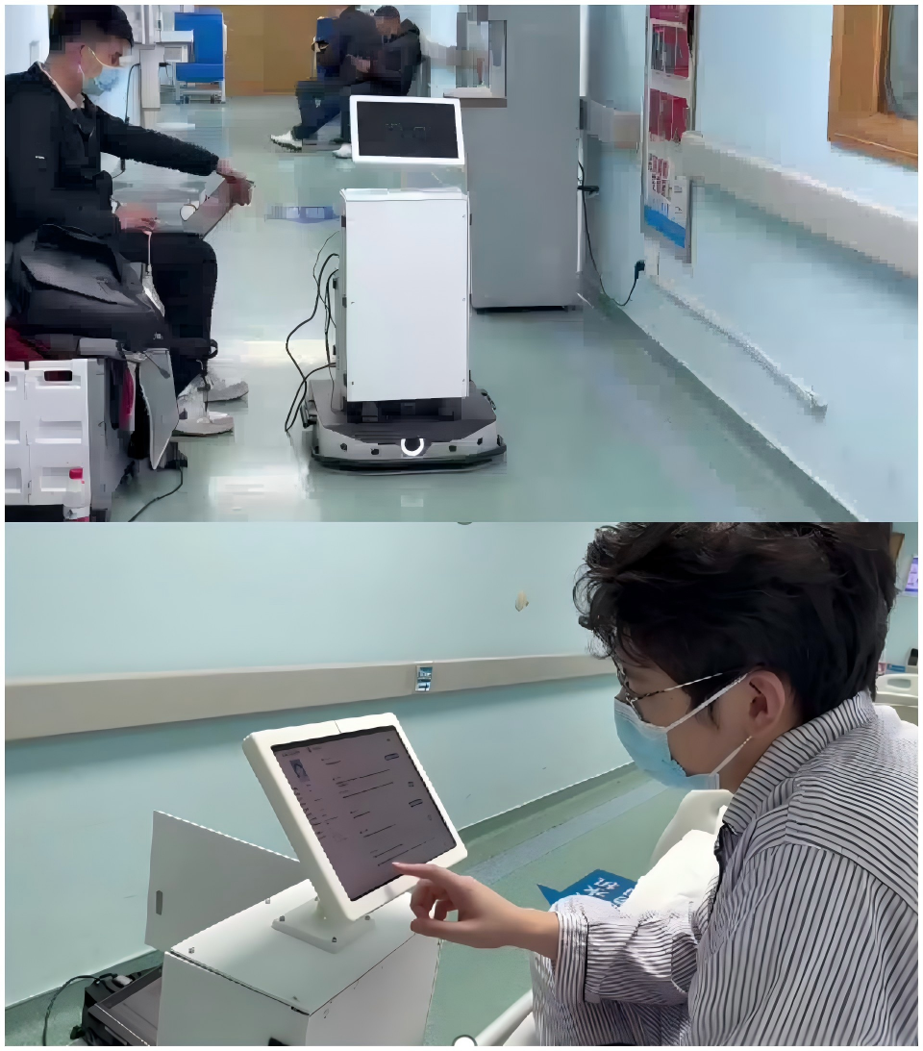

（172）AI智能随访系统

广州医科大学附属第五医院

广州医科大学附属第五医院通过融合AI语音生成、声纹识别及LLM大语言模型等技术，上线了AI智能随访系统，可对出院患者进行全自动随访，提升了出院患者随访的效率和质量。
医护制定随访计划后，AI智能随访系统能够全自动执行预设的随访计划，每日高效处理大量出院患者的随访任务。其融合文本、语音和病历数据，通过大语言模型实时分析随访对话，精准提取患者回复中的关键信息并将其格式化。此外，AI语音生成技术采用深度神经网络驱动的语音合成模型，根据预设脚本实时生成自然流畅的电话语音，并支持多种语调和方言适配。通过自动化的电话随访，医护人员无需再手动拨打电话给患者进行随访，从而将更多时间和精力投入到其他关键医疗工作中。
上线后，系统识别患者语音回复的准确率达95%以上，医护人员从每天需要花费4～6小时进行电话随访转变成每日仅利用10分钟进行审查随访报告和处理需要干预的患者，节省了95%以上的工作时间。此外，系统实现了随访流程的标准化，确保每次随访的质量和内容一致。应用功能展示如下：

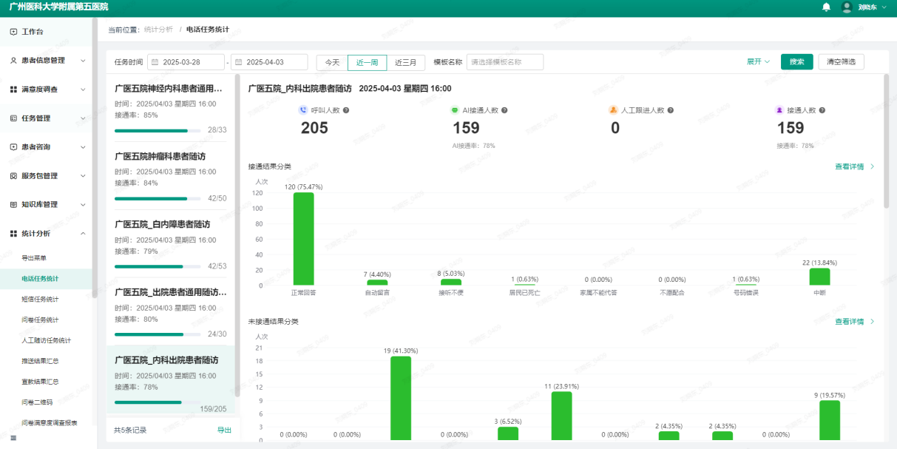

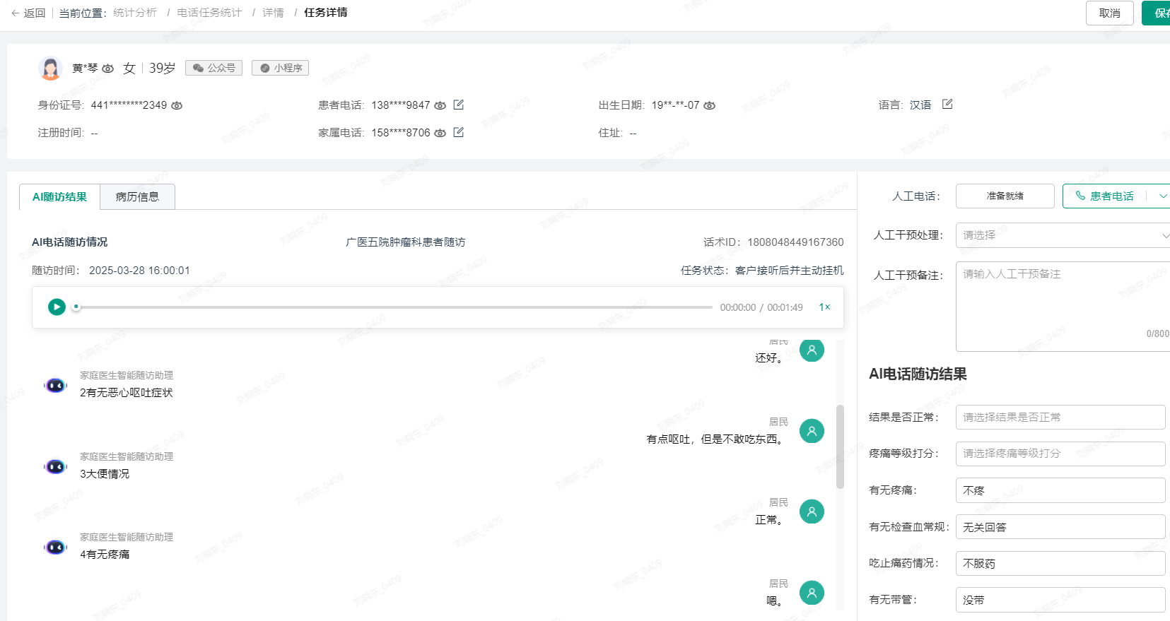
AI智能随访

（173）智能AI语音随访系统

广州市花都区妇幼保健院（胡忠医院）

广州市花都区妇幼保健院（胡忠医院）2024年门诊患者达100.6万人次。随着患者数量增长，传统人工随访效率低、覆盖率不足，医患沟通滞后，影响服务质量。广州市花都区妇幼保健院（胡忠医院）通过运用多模态、大语言AI模型，连通医院随访计划，建成智能AI语音随访系统，提升患者随访质量与效率。
该系统以九天大模型为底座，运用语音识别、自然语言处理、多轮对话、人机糅合、语音合成、声纹识别等人工智能技术，结合大数据构建智能交互场景，并通过真人同声录制，打造多种不同角色的工作需求，使声音、反应、交互逻辑更像人工服务。系统支持粤语、普通话服务，对受访人语义识别准确率达93%。患者端来电显示以广州市花都区胡忠医院作为品牌号码标识，具有公信力高、无投诉等优点。管理端可统计分析呼叫数、接通数、转人工数等，以及未接通的关停空和意向分类数据，高效辅助决策。
目前该系统已在医院5个专科、13个场景的智能语音随访，共完成461人次，接通率89.5%；短信发送成功460人次，较人工随访效率提升320%，释放医护人员30%的日常事务性工作量。应用功能展示如下：
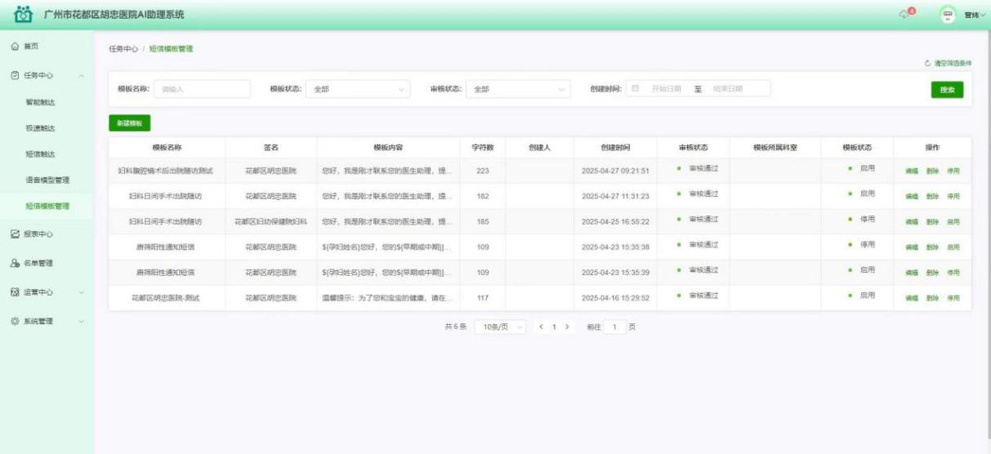
AI语音随访平台管理端截图
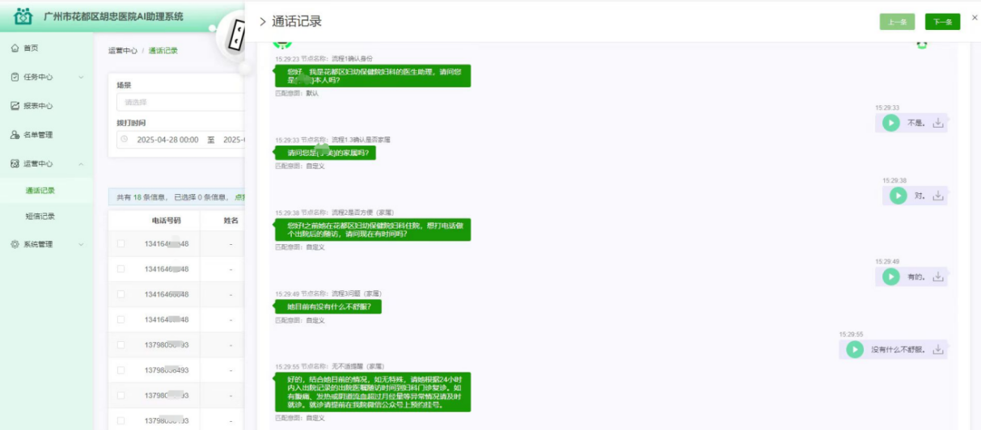
AI随访通话记录

13.智能患者院后管理

（174）智慧腹膜透析居家管理平台的应用及实践

广东省人民医院

2020 年 9 月，广东省人民医院成立“智慧腹膜透析中心 ”，构建并迭代AI远程医疗系统－家庭透析医护端 APP ，对医院664位腹透患者院后进行全方位管理，通过AI云端数据整合，实现腹透患者院内外信息连续性、同质化管理。该平台能对院外异常透析数据实时预警、线上反馈、启动远程指导。
家庭透析医护端 APP 采用深光学字符识别（OCR）技术，对化验单图像进行文字识别并提取，患者居家透析数据通过语音、拍照或者手工录入进行上传。平台运用自然语言理解（NLU）技术对患者居家腹透数据结构化整理。结合系统内置的化验配置库，对整理后的指标进行异常配对，生成患者的居家透析指标趋势图，基于DeepSeek大模型，采用多模态深度学习算法对患者病情的综合分析，提供治疗方案选项。
同时，利用自然语言处理（NLP）和数据清洗技术，对患者数据（包括体重、血压、超滤）标准化处理和特征提取，构建患者预警基线，结合基于分布的异常点检测实现对基线数据波动的敏感识别。基于患者历史数据，利用支持向量机、聚类分析等无监督学习算法，建立个性化预警阈值，做出及时预警基线调整。
平台启用后，患者居家用药准确性提升，居家透析异常数据能提前预警，有效避免容量超负荷、感染、心血管等继发并发症，腹透生存率从 95.96%上升至 98.15%，患者再住院率及往返诊疗费用大幅度下降。目前平台已推广至全国 8省、63 家中心使用，覆盖腹透患者 1.63万 人次，利用AI平台实现腹透患者高质量院后全方位管理。应用功能展示如下：
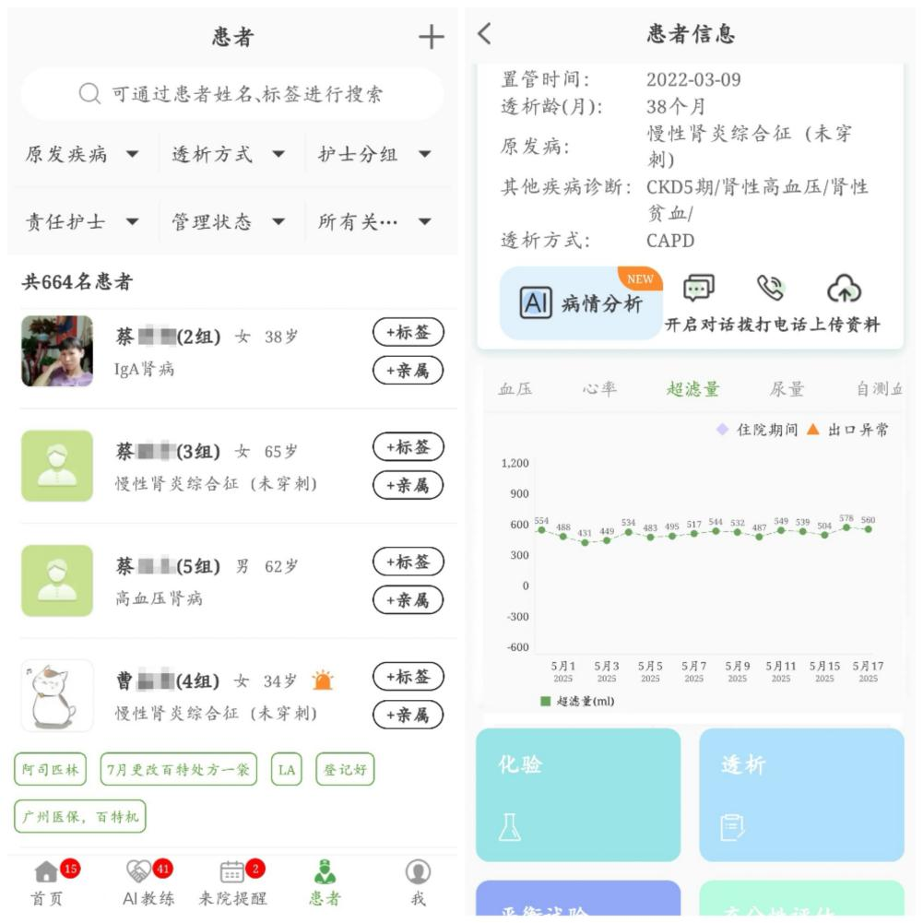

（175）基于人工智能的腹膜透析患者精准容量管理平台

广东省中医院

腹膜透析（腹透）患者居家管理中，传统人工数据采集模式存在效率低、风险识别滞后、处方调整不及时等问题。广东省中医院依托国家中医药管理局重点专科基础，结合人工智能和物联网等技术，打造腹膜透析患者精准容量管理平台。平台以 “三端联动 + 智能分析 + 闭环管理”为核心，覆盖全周期管理。其中，三端联动实现数据实时互通，APD 设备端通过物联网技术，自动上传腹透时间、出入液量等数据至医院管理系统；移动平台端患者通过手机 APP 录入体重、血压、饮食等数据；医护端实时接收数据，查看异常指标，医院终端整合数据形成健康档案，支持多学科远程协同评估。智能分析实现风险早筛早干预 ，AI 算法动态建模，生成超滤量、体重变化等趋势图，实时标记异常数据（如容量超负荷预警值）；机器学习分析历史数据，识别高风险患者特征，预警信息推送至医护端，实现 “早发现、早干预”。 闭环管理实现远程精准干预：医护基于实时数据，通过平台远程调整治疗参数，建立 “患者端预警 - 医生端评估 - 处方远程调整” 闭环。
通过平台，患者在家用 APD 设备与手机 APP 分别自动上传腹透数据、录入体重等信息至医院终端。智能模块监测到患者体重超增、超滤量低时，生成预警推至医护端，医护远程调 APD 处方，无需患者到院。系统还能根据患者数据推送健康提醒，出现漏填数据时能自动提示，减少患者往返医院次数。
截至目前，系统在访患者265人，容量不佳住院发生率降低至9%，患者心血管不良事件减少13%，明显提升腹透患者生存质量。医护数据录入时间平均节省 70% ，显著提高医护工作效率。应用功能展示如下：
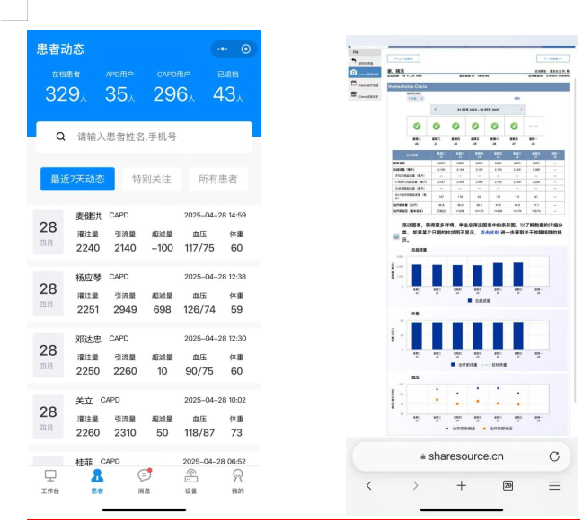

14.智能病历辅助生成

（176）AI辅助问诊与病历自动生成

中山大学附属第三医院

在门诊及住院诊疗服务中，传统问诊往往依赖医生手动记录患者主诉、病史及检查结果，存在信息记录不全、书写耗时、格式不统一等问题，影响诊疗效率与病历质量。中山大学附属第三医院依托院内既往住院患者诊疗脱敏病历，通过提示词工程将每份原始病历生成问诊多轮对话数据，经过规则化数据质量筛选后进行Qwen2.5-32B-Instruct大模型微调，自主研发了AI辅助问诊与病历自动生成系统。
该系统通过AI交互式问答，智能引导患者提前进行自身症状描述，以问诊、语音、图片等多种交互形式自主完成主诉、现病史、既往史、过敏史、家族史、个人史等病史采集，自动生成标准化病历，显著缩短医生现场问诊及病历书写时间，提高临床诊疗效率。
通过AI辅助问诊与病历自动生成系统，门诊问诊效率提升20%以上，病历书写时间缩短30%，并降低人工病历书写错误率。患者就诊前，系统自动采集85%的病历信息，单次问诊效率提高30%以上。同时，结构化病历数据为临床研究、医疗质控提供标准化数据支持，提升诊疗同质化水平及整体科研水平。系统可实现24小时智能问诊，极大改善患者就医体验，提升患者满意度。应用功能展示如下：

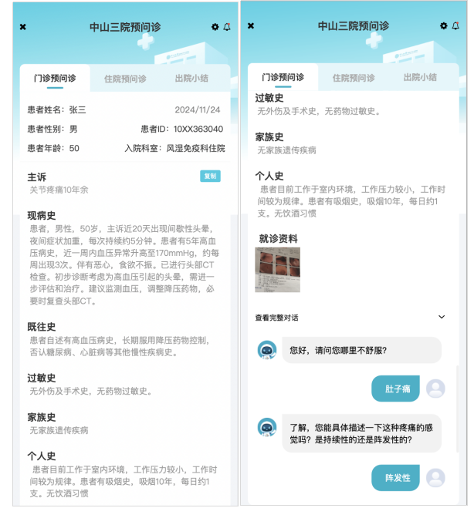

（177）基于垂类医疗大模型的智能电子病历辅助书写系统

中山大学附属第七医院（深圳）

针对电子病历系统存在书写效率低、重复录入、质控滞后及模板僵化等问题，中山大学附属第七医院（深圳）以DeepSeek、千问模型为底座，通过整合院内HIS、EMR等系统数万份病历数据，结合临床诊疗指南、医学教材、文献、专家共识、药典等数十亿token级医学语料构建医学知识库,训练微调构建垂类医疗大模型，开发智能电子病历辅助书写系统，支持诊疗数据、外院报告等图文信息多模态输入，自动生成符合质控要求的结构化病历文书。
在医生收治患者及患者出院后，依托垂类医疗大模型的Advanced medRAG技术动态更新医学知识库，结合COT Prompt Optimizer增强的逻辑推理能力，智能辅助生成患者的首次病程记录及出院小结。首次病程记录整合住院诊疗数据、结构化语义识别（SSR）的跨院医疗数字资料，智能提炼病例特点、诊断依据，基于医学知识库检索增强，提供个性化鉴别诊断分析及诊疗建议，避免模板化陈述。出院小结借助智能体（Agent）技术动态追踪诊断变更，结构化记录治疗关键节点，自动标注疗效指标并生成出院建议，支持疗效-出院情况双向校准，通过思维链优化器（COT Prompt Optimizer）技术保障逻辑严谨性，提升了病历生成效率与决策支持质量。
截至目前，系统总使用量达525次,首次病程记录生成速度≤30秒/份，且临床需求符合率超90%，诊断依据生成准确率高达90%，诊断变更识别响应≤7秒/例，医生整体病历书写耗时压缩75%以上。应用功能展示如下：
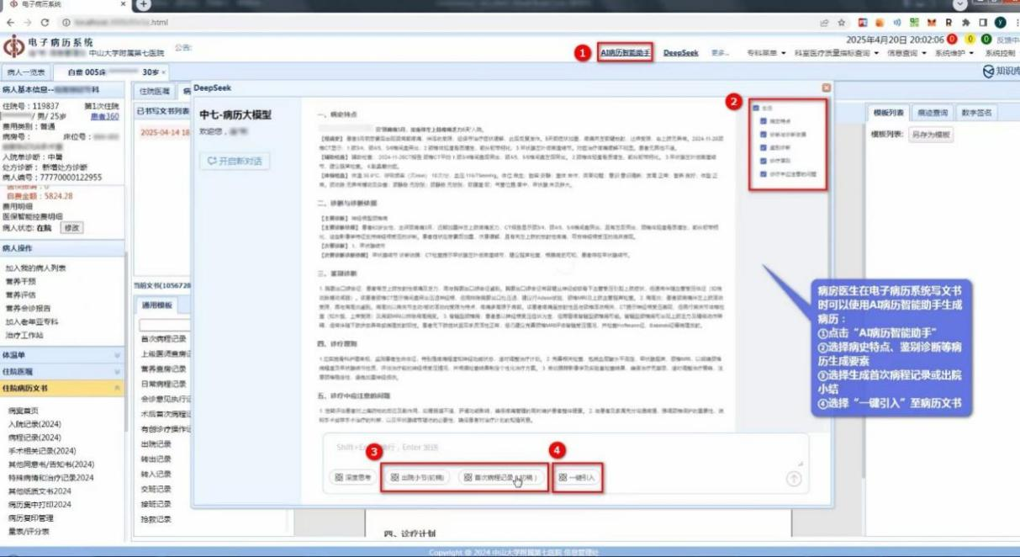
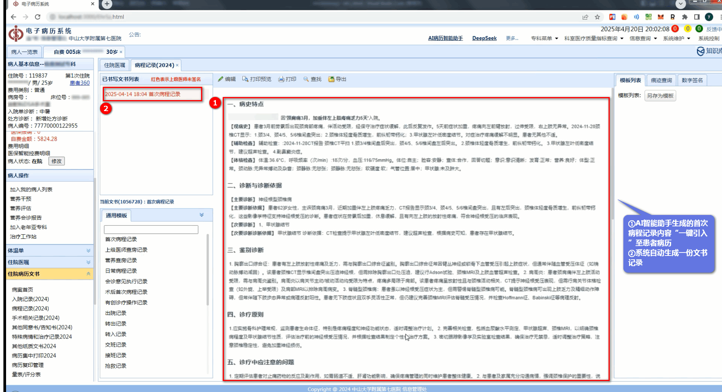

（178）基于大语言模型的手术操作记录自动编码系统

中山大学附属第八医院（深圳福田）

中山大学附属第八医院（深圳福田）针对电子病历中非结构化信息的复杂性和处理难度，聚焦于中文手术操作记录的ICD自动编码，采用基于大语言模型的智能编码方案，建设手术操作记录自动编码系统，旨在提高编码效率、准确性与同质化水平，辅助医疗大数据分析和医保结算。
该系统与电子病历系统、病案管理与质控系统对接，模型通过阅读手术记录，自动生成手术编码，并展示结果证据。编码员质控后，提交首页管理平台。对质控出的编码问题进行分类和错误原因描述，用于系统的迭代更新，形成了完整的业务-数据-模型闭环。项目采用了自主研发的医疗大语言模型，融合大量医学病案、书籍和中文医学知识图谱（CPubmed-KG），确保了系统在医疗数据处理中的专业性。同时，通过多样化数据增强策略，提高了模型在少样本环境下的泛化能力，有效应对手术操作记录中的长尾分布问题。为弥补中文ICD自动编码任务中高质量数据不足，项目引入跨语言迁移技术，将英文ICD知识迁移至中文任务中，扩展了模型的知识范围，并增强了跨语言适应能力。
该系统自2024年11月在中山大学第八附属医院投入使用后，已服务约10000名患者，实现了从2个术种扩展至所有术种的编码，智能编码准确率达90%，编码速度提高10倍以上，编码错误率降低70%以上。应用功能展示如下：

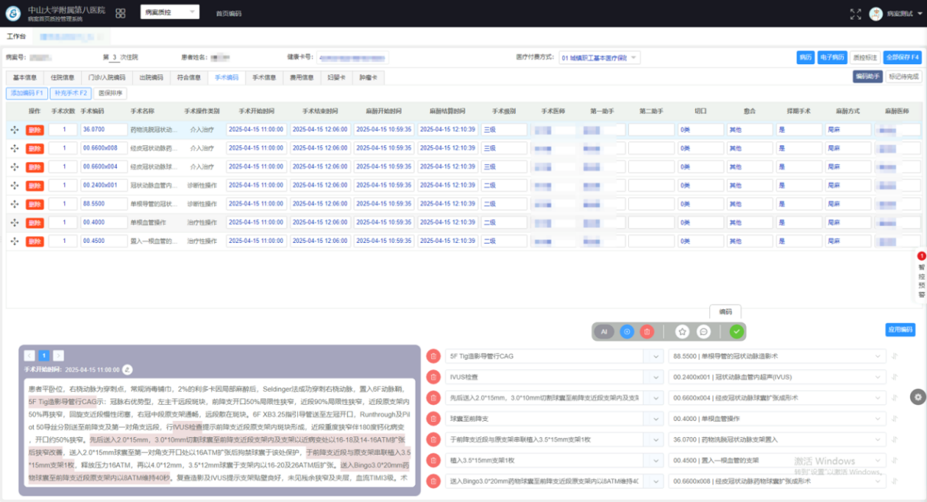

- 病历摘要智能生成、智能报告解读及出院

小结自动生成

南方医科大学珠江医院

当前，部分医院面临着病历处理效率低、检验检查报告解读易遗漏关键信息、出院小结撰写耗时耗力等痛点问题，传统人工处理模式难以满足日益增长的诊疗需求。为提升医疗服务质量与效率，南方医科大学珠江医院深度整合DeepseekAI模型与电子病历系统，打造支撑病历摘要智能生成、智能报告解读及出院小结自动生成的定制化人工智能系统。
该系统聚焦三大智能应用场景，全面提升临床文档处理效能。一是病历摘要智能生成功能，系统通过自动提取病历关键信息，生成结构化摘要，有效解决医生手动整理病历耗时、数据易遗漏的问题，使摘要生成时间缩短80%，关键信息遗漏率≤2%。二是智能报告解读功能，针对影像、检验报告，借助异常指标识别技术与临床指南关联，自动生成专业分析结论，减少医生重复性分析工作，降低漏诊风险，实现报告解读准确率≥95%。三是智能生成出院小结功能，整合患者诊疗全流程数据，依据规范自动生成出院总结，解决手工编写耗时、标准化不足的难题，使编写效率提升60%，为后续随访与医保审核提供可靠依据。
该人工智能系统部署应用后，病历文书处理时间平均缩短50%，提升临床工作效率。应用功能展示如下：
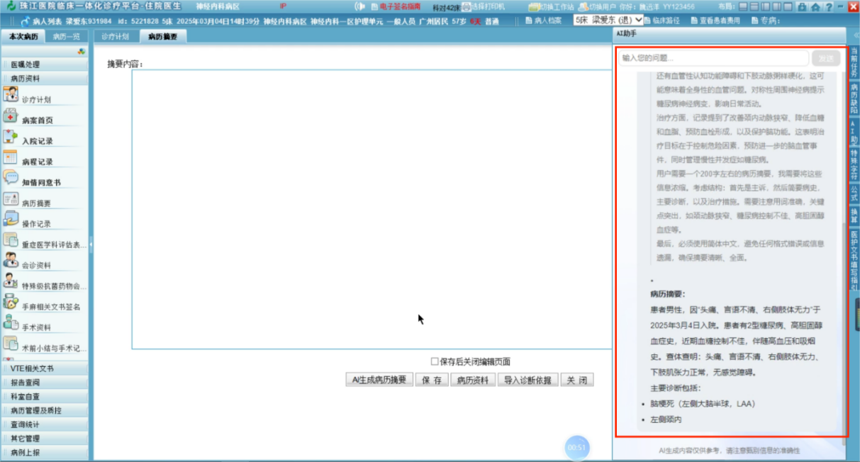
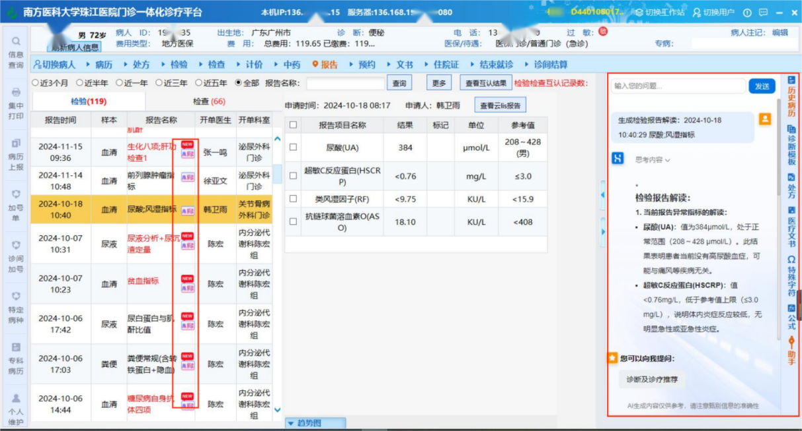
- 基于DeepSeek的智能病历生成探索实践

南方医科大学第三附属医院

南方医科大学第三附属医院智能病历生成系统基于DeepSeek大语言模型的自然语言处理能力进行建设。通过微调训练后的大模型应用，能理解医疗术语、诊疗逻辑，并根据患者信息准确生成病历文本，处理复杂病情描述。
病历智能生成系统应用于医院日常诊疗业务流程中，依据最新的医学知识、临床指南和医院病历书写规范，自动生成高质量病历内容，为医生撰写病历提供智能化辅助，涵盖门诊、住院等各环节的病历记录工作。临床医生创建出院小结模板后，点击菜单中AI助手按钮，调用 DeepSeek对话框 ，通过分析当前患者的入院情况、检验检查数据、医嘱信息等关键医疗数据，生成标准结构化出院小结等病历文档。同时，可将推荐结构化结果写回到病历记录。

系统上线后，每天AI自动生成的病历有500－700份，病历书写时间缩短50%以上，准确率达95%以上，格式规范率达100%，降低人为错误和遗漏的风险，提高病历甲级率。应用功能展示如下：

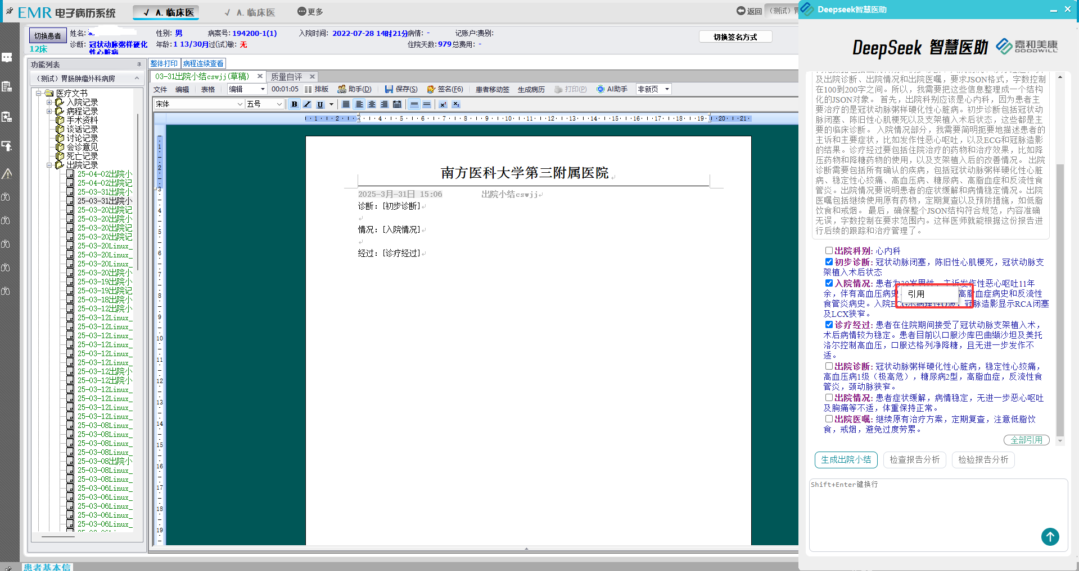

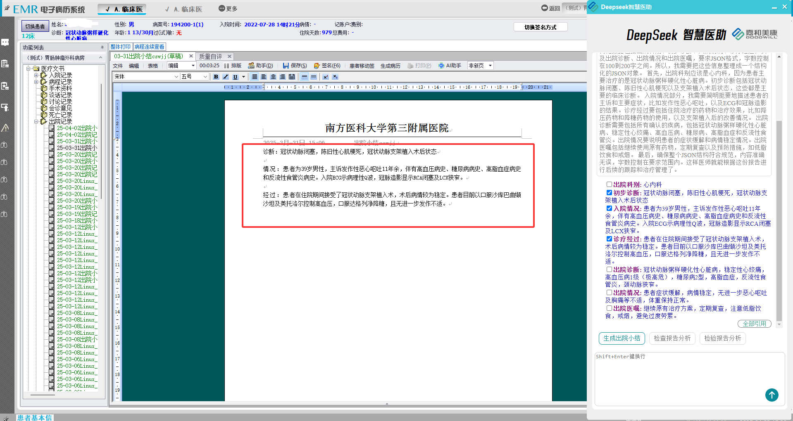

- 基于Yan架构大模型生成式智慧病历系统

暨南大学附属第一医院

暨南大学附属第一医院通过建设生成式智慧病历系统，无缝兼容医院现有HIS及电子病历系统，智能生成和实时更新病历，提升医疗质量和效率。系统基于自然语言处理和模型深度学习技术，融合多维度医学知识图谱构建因果推断模型，实现病历记录的智能化生成。其核心技术Yan架构模型采用非Attention机制，开拓同步学习机制，使大模型训练与推理并行运行，模仿人类“边学边用”的认知模式。通过跨模态关联学习，增强模型在多场景下的泛化能力和鲁棒性,结合秒级实时反馈的人机交互模式，强化情感理解与自然交互能力，使人机协作更具亲和力与可信度。
生成式智慧病历系统通过自然语言处理和模型深度学习技术，改变传统病历书写过程，让医生从“写病历”转变为“审病历”，提高病历质量。在临床诊疗中，系统深度融入诊疗全流程,自动生成住院全流程文书，包括首次病程记录、上级医师查房记录、日常病程记录、出院记录等，医生通过可视化编辑器快速核对修改病历文书，审核后点击同步按钮，立即回传至电子病历系统，同步记录文书修改痕迹。系统通过技术赋能重构病历书写流程，形成“智能生成-精准审核-全程追溯”的闭环质控管理，助力医院实现病历质量与诊疗效率的双向提升。
通过生成式智慧病历系统，实现自动化文档处理，重构医疗文书流程，医生的病历记录时间减少50%以上，使医生专注于诊疗工作，提升临床服务效率。应用效果展示如下：

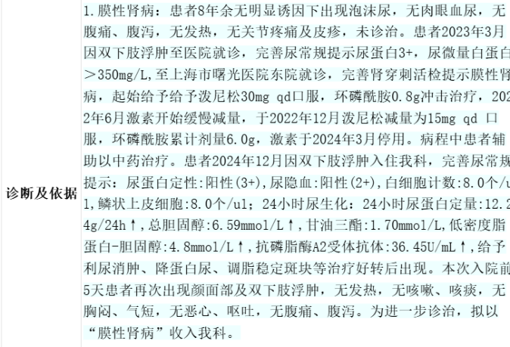
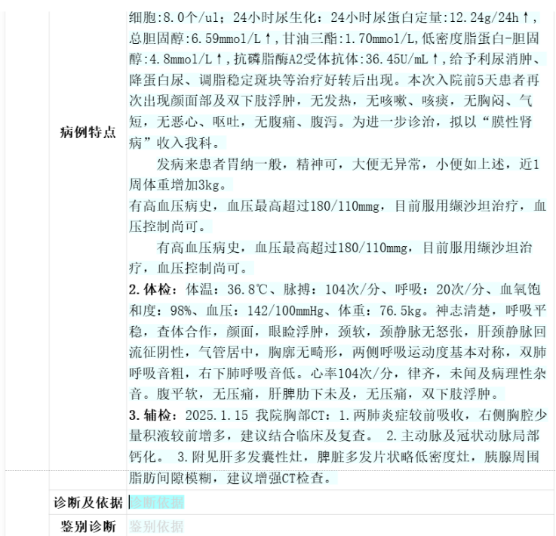

大大模型根据病例特点以及诊断自动

- 智能语音录入系统优化临床病历书写流程
广东省中医院珠海医院

广东省中医院珠海医院为解决临床医生手动录入电子病历（EMR）耗时长、书写负担重等问题，部署了智能语音病历录入系统。该系统深度集成了医疗领域专用自动语音识别及自然语言处理技术，并与医院的EMR、HIS等信息系统无缝对接，支持门诊及住院部临床医生通过口述方式，实时、高效地生成病历文本。
该系统通过麦克风精准捕捉并识别医生与患者的语音，对普通话和粤语提供良好支持，能够实时、精准地将问诊口述内容转化为病历文本，并辅以内置的便捷编辑与确认工具，确保病历的准确性与规范性，特别适用于医生需要持续与患者交流或进行体格检查的场景。系统旨在通过语音交互替代传统键盘输入，大幅优化临床病历书写流程，缩短医生病历书写时间，同时提升病历书写的准确性与完整性。
系统投入使用后，病历书写效率和质量得到显著提升，病历信息的完整度提高了约 15%，病历书写准确率达到90%以上，平均减少了医生在病历书写上投入的时间约 30%，整体效率提升了约 40%。。应用功能展示如下：
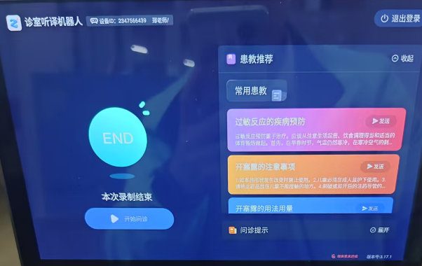
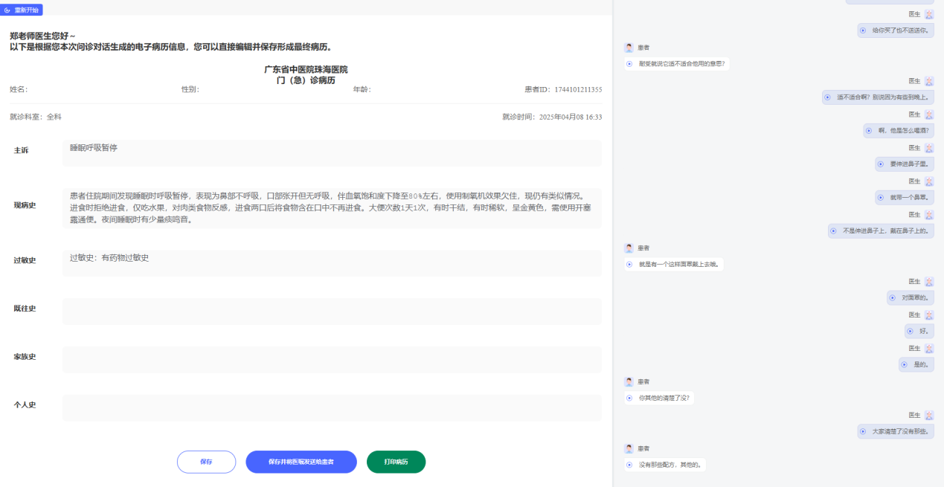

- 智能病历质控助手－智能病历辅助系统

广州医科大学附属妇女儿童医疗中心

病历作为患者诊疗过程的关键记录，其质量直接关乎医疗服务的准确性与安全性。然而，传统的人工病历质控存在诸多不足，如滞后性明显，难以在医生书写病历时及时发现问题。为解决这一问题，广州医科大学附属妇女儿童医疗中心建设了智能病历质控助手－智能病历辅助系统。
该系统包含实时病历质控和逻辑一致性校验两大核心功能。系统基于 Deepseek 大语言模型的预训练技术，整合 UpToDate（临床决策支持系统和医学知识数据库） 等权威知识源构建动态知识图谱，运用流式计算框架开发，形成完整智能质控闭环系统。医生在书写病历时，该系统能实时扫描文书，即时提示诊断矛盾、药物剂量异常等医学错误，借助 AI 技术全方位审核病历文书的完整性、规范性和逻辑一致性。通过构建专科病历质控规则库、训练 AI 模型并与医院 EMR 系统深度集成，实现了病历质控的智能化、实时化。
系统投入使用至今，经AI质控的病历文书约3万份，日均审核病历文书上千份，质控准确率大于81%，提升了病历质控的时效性和智能化，相对人工审核，质控科人员工作量减少了 65%。应用功能展示如下：

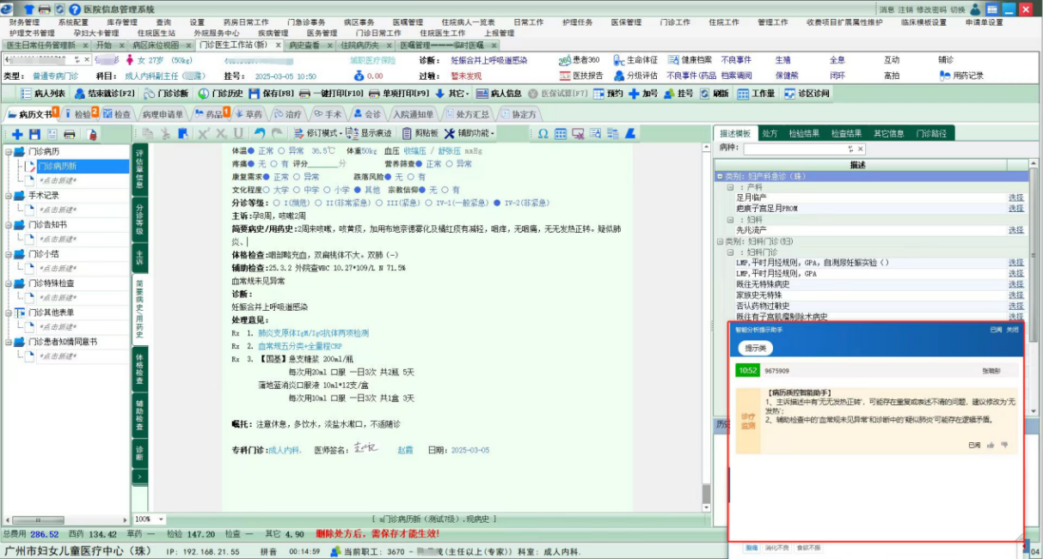

- AI赋能电子病历优化

广州市海珠区社区卫生发展指导中心

海珠区医疗集团覆盖29家基层医疗卫生服务机构，年门诊量超360万人次。为解决电子病历录入效率低、辅助决策能力弱等问题，海珠区社区卫生服务中心智慧健康一体化系统引入人工智能辅助诊疗系统，推动电子病历系统智能化升级，通过结构化处理、智能质控和临床决策支持，实现电子病历的互联互通，提高诊疗效率。
系统基于人工智能技术及权威医疗知识库构建，在不改变基层医生原有工作流程的前提下深度嵌入诊疗全环节，提升基层医疗电子病历质量。一是利用智能联想输入技术，通过语音采集识别、症状关键词提取与联想，快速生成症状与疾病词条，实现电子病历诊疗信息的智能采集与自动填充；二是按照循证逻辑辅助医生问诊，通过结构化点选的方式，实时生成规范化病历，解决医生问诊遗漏关键信息的问题；三是基于规则引擎构建病历质控应用，通过智能检测主诉缺失、现病史不完整、主观错误、术语不规范等问题，提供针对性的修改建议，辅助医生完善病历书写，提升病历规范性、完整性和准确性；四是依托大数据可视化技术构建基层诊疗全景监测平台，通过对电子病历、诊断行为、处方用药等核心业务指标的动态追踪与多维分析，识别异常诊疗模式，实现诊疗行为智能预警、医疗质量动态评估和运营决策数据支撑。
自上线以来，系统已对超99万份电子病历进行优化完善，病历完整度达标率由82%跃升至96%，病历书写效率提高50%，同时录入错误率控制在3%以下。应用功能展示如下：
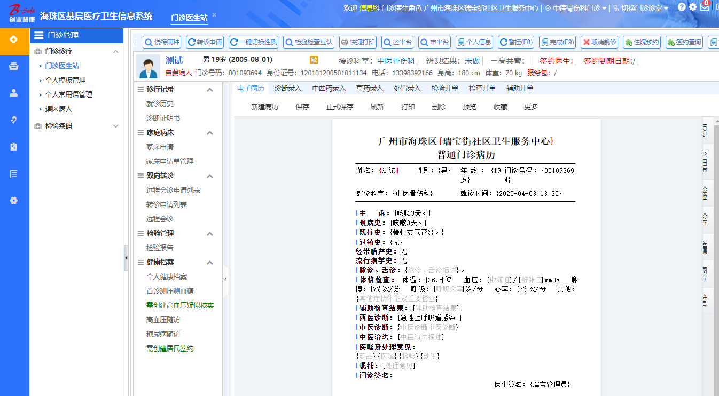
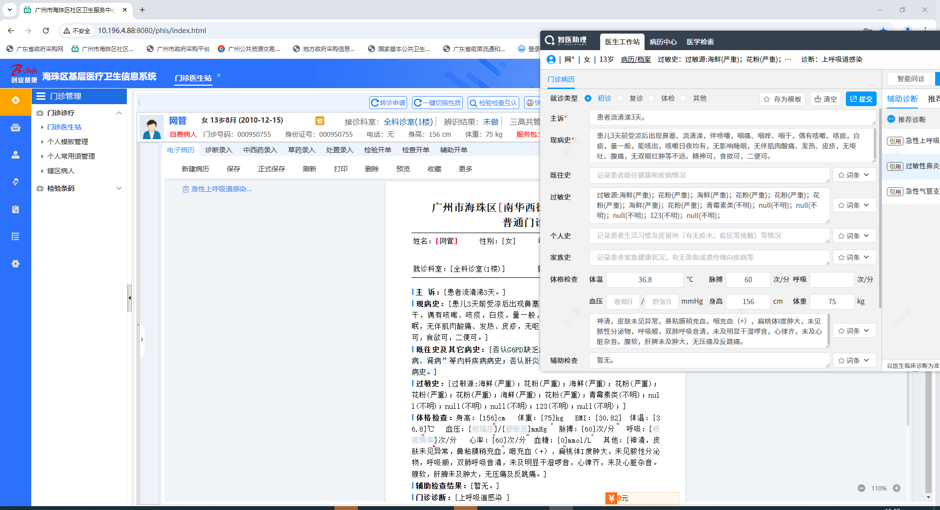

（185）基于 DeepSeek 大语言模型的 AI 门诊医生工作站
深圳市中医肛肠医院（福田）

门诊医生在问诊过程中需要将大量时间用于病历书写，而低年资医生在诊疗决策方面则缺乏实时的知识库支持。为了缓解以上问题，深圳市中医肛肠医院（福田）基于 DeepSeek大模型，构建了 AI 门诊医生工作站，实现从问诊、诊断到治疗的全流程智能化辅助，提升诊疗效率与质量。
AI 门诊医生工作站包含AI助理与AI智囊两种模式。 采用AI助理模式时，在问诊过程中，可基于自然语言处理技术，自动解析问诊过程中的语音所涉及的症状关键词，如便血、疼痛、肿物脱出等，自动生成结构化问诊记录，辅助医生高效完成病史采集。同时，系统根据问诊过程中提及的如肛门指诊、肛门镜检查、排便造影等诊疗项目，自动推荐检验检查申请单，提高诊疗效率。采用AI智囊模式时，辅助低年资医生自动提取问诊关键信息，生成结构化问诊记录。此外，AI智囊根据诊断自动推荐诊查方案，完成相关诊查后可根据患者诊断、检验检查结果推荐个性化治疗方案，支持实时解读院内外报告，提供精准的用药建议。
目前AI 门诊医生工作站已上线，将医生从繁重的病历文书工作中解放出来，诊疗效率提升50%，门诊单病例问诊时间缩短50%，病历书写时间从 10 分钟降至 2-3 分钟。应用功能展示如下：
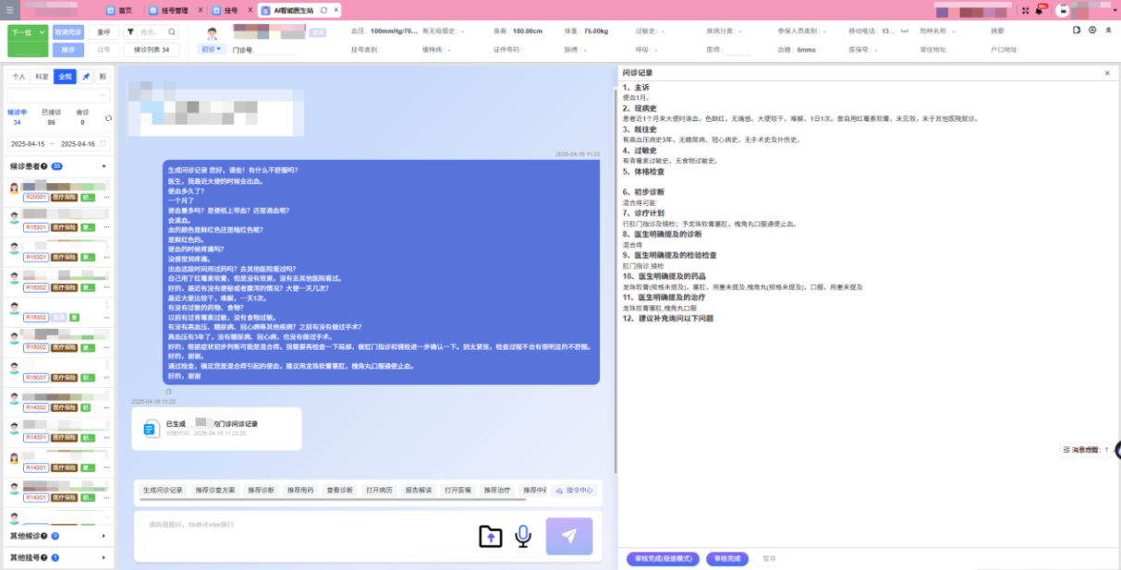

（186）基于大模型的妇幼专科医院体检报告智能生成系统

深圳市坪山区妇幼保健院

为解决系统生成的妇幼体检报告面临标准化程度差、误诊漏诊等问题，深圳市坪山区妇幼保健院依托医院数据资源，打造体检报告智能生成系统。该系统搭建大模型底座，借助RAG技术构建妇幼专科体检知识库，并将系统无缝集成到医院体检信息系统，为妇幼健康服务注入智能动力。
孕产妇在产前检查时，系统会自动采集检查的血压、血糖、超声等检查检验数据，由Agent智能体快速完成数据清洗、分类、判读等预处理工作，同时结合孕产妇的既往病史、家族遗传信息及孕周等情况，借助大模型技术在3-5分钟内生成一份详尽的体检报告。此报告包含孕产妇当前的身体状况评估和潜在风险预警，并提供个性化的体检结论，从而简化体检服务流程。
目前，系统已累计服务患者2000人，缩短体检报告生成时间，医护人员处理体检报告的效率预计提升60%。同时，报告生成的准确率预计将提高至98%，提升体检服务的效率与质量。应用功能展示如下：
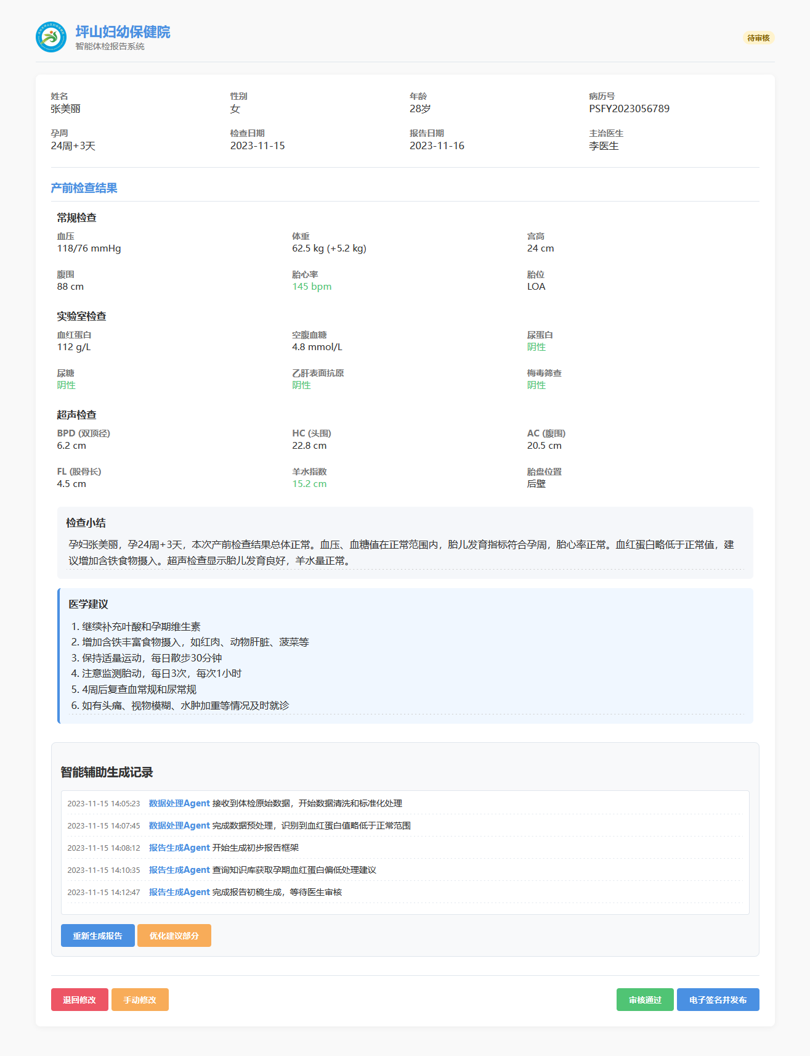
系统效果图

（187）基于DeepSeek+RAG的出院小结智能生成

深圳市南山区人民医院

一直以来，出院小结撰写是医疗文书工作中的“耗时大户”，医生需反复整合患者基本信息、入院诊断、治疗过程、检查结果及出院医嘱等数据，其中南山医院每份出院小结平均需住院医师耗费30分钟，且80%内容属于标准化表述，占用医生大量工作时间。

深圳市南山区人民医院引入DeepSeek R1 671B满血版大模型，通过深度对接医院HIS、EMR、LIS、PACS等医疗信息系统，构建起全维度诊疗数据实时采集网络。依托RAG技术，系统整合医院47个临床科室历年评选出的327份优秀出院小结模板，打造出不同专科的出院小结模板知识库。当医生在系统下达“今日出院”医嘱时，系统将对患者全周期诊疗数据进行毫秒级语义解析与结构化提取，解析患者入院记录、首程病历、查房记录、护理记录、检查检验报告、用药治疗过程、手术麻醉记录等全过程诊疗数据，个性化地智能生成患者基本信息、入院情况、入院诊断、治疗经过、出院情况、出院诊断、出院医嘱等七大出院小结模块，并无缝嵌入标准化病历模板，无需医生重新撰写出院小结病历，打开出院小结界面即可直接看到出院小结智能生成内容，并支持一键导入最终打印病历，省去病历重复撰写、数据反复查看、界面来回切换等繁琐操作。
截至2025年5月20日，系统已累计智能生成3924份出院小结，单份生成时间从30分钟缩短至5分钟，效率提升高达83%。临床调研显示，92%的医师反馈该系统显著减轻文书工作负担，使他们能够将更多精力投入患者健康教育与医患沟通环节。应用功能展示如下：
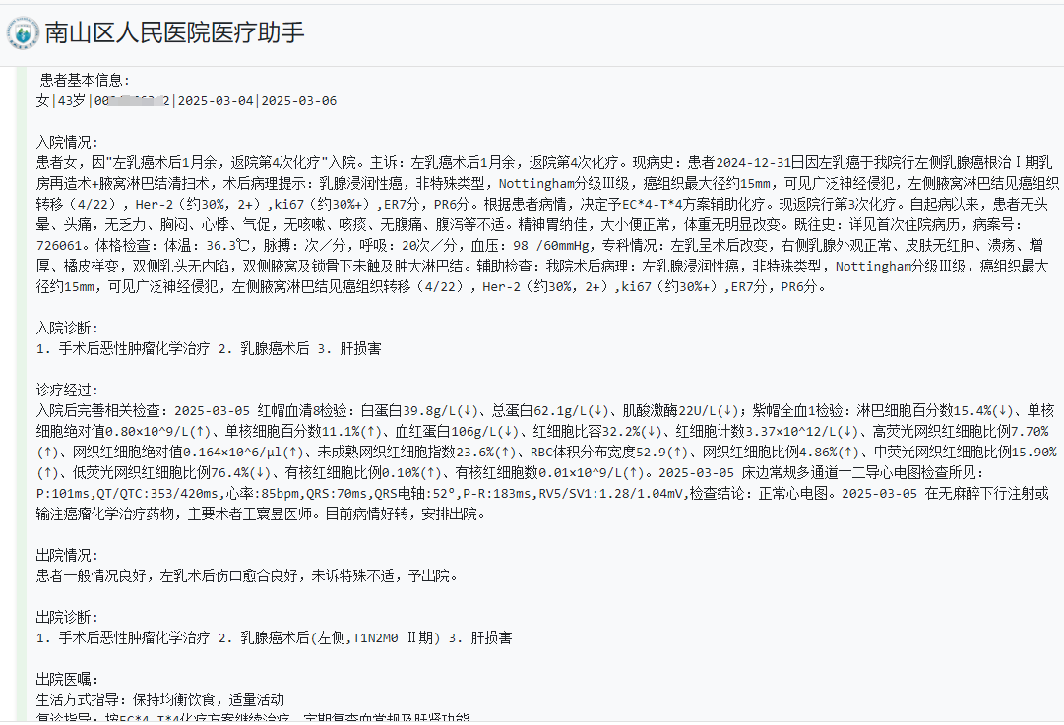

（188）电子病历智能体在肿瘤专科门诊的应用

汕头大学医学院附属肿瘤医院

汕头大学医学院附属肿瘤医院针对门诊病历录入效率低、方言交流障碍及病史缺漏等问题，构建多模态电子病历智能体，通过实时采集医患对话语音数据、图片提取文字自动解析外院影像报告单，结合知识图谱动态提示病史缺漏项，输出标准化电子病历。智能体以检索增强生成（RAG）技术强化的大语言模型为核心，集成了潮汕话、粤语、闽南语、客家话等四种方言语音识别，支持检验、心电图、超声、影像、病理等报告单解析，识别与解析的数据可自动标化，生成门诊电子病历。
系统具备多模态数据融合功能，跨模态特征空间映射模型（CM-FSM），整合语音、文本、影像等多源异构数据，实现不同模态数据的相同特征标注；采用方言自适应预训练框架（DAPT-M），基于3500小时标注方言语料库优化语音识别，医学术语映射准确率≥95%；采用检索增强生成（RAG）技术，结合动态知识图谱与循证医学规则，通过高频实时检索增强算法生成合规诊疗方案，准确度提升至93.2%。单病例录入时长从12分钟缩短至6分钟，急诊分诊症状-检查关联推荐准确率≥85%；病史采集漏诊率降低≥15%，结构化科研数据库支持自然语言查询与统计图表自动生成。
目前汕头大学医学院附属肿瘤医院已经应用此系统服务门诊患者超1000例，门诊病历书写效率提升50%，极大地提高了医师的接诊效率，改善患者的就诊体验。应用功能展示如下：
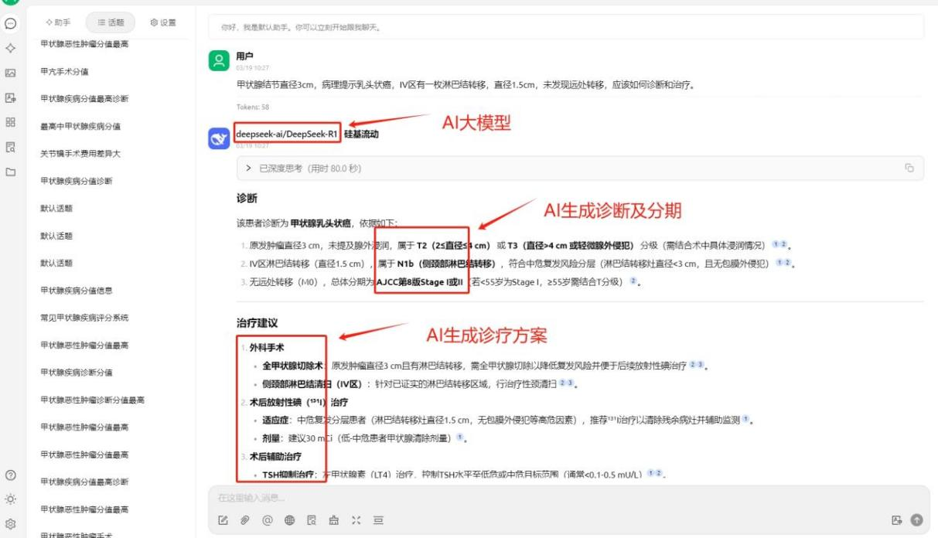

RAG（检索增强生成）技术应用实例

（189）住院病历自动生成与内涵质控应用

佛山市第二人民医院

传统手工编写病历的方式下，经常消耗医生大量时间，且难以保障病历的编写效率。佛山市第二人民医院通过Copilot大模型管理平台构建提示词模板，使用Agent任务编排，将医疗领域垂直大模型深度应用到住院病历文书智能生成及病历内涵质控。在不影响医生书写病历习惯的同时，实现AI快速生成文书，帮助和引导正确书写高质量病历。
医生书写住院病历时，可触发Copilot判断需生成的鉴别诊断、诊疗计划、阶段小结，后台跨系统整合病程记录、处置计划、检查检验结果等数据，并提取异常检验值、用药记录、影像结论等指标，与大语言模型交互，自动生成符合临床规范的专业文书段落，系统自动通过大语言模型分析病历文本的完整性、逻辑一致性、段落雷同性以及术语规范性等，自动评分评级并给出质控依据。
系统自今年5月份上线以来，已累计辅助医生完成3680份住院病历的书写,完成2.8万余份门诊及住院病历的自动质控，AI生成内容的符合率达80%，医生书写病历的效率提高3-5倍。在质控方面，，AI内涵质控的准确率超95%，合规率与效率较之前提升20%，改变了以往人工审查耗时长、易出错的状况，并能整合既往病历内容，且实现更长的上下文关联推理，给出更全面、精准的病历改进建议。应用功能展示如下：
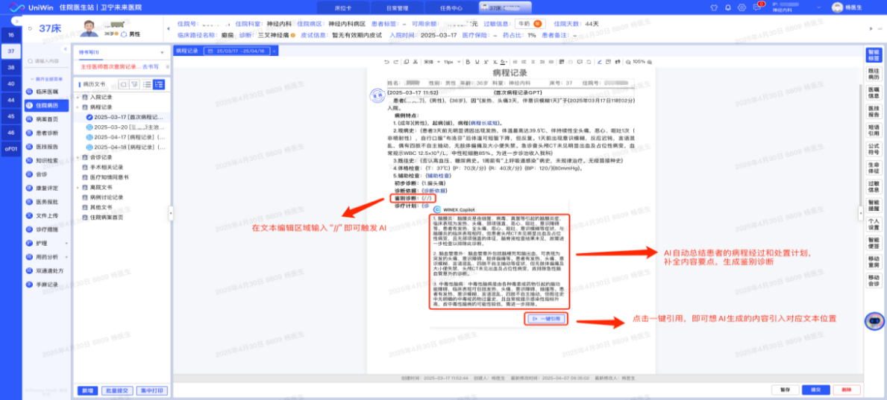
智能病历辅助生成
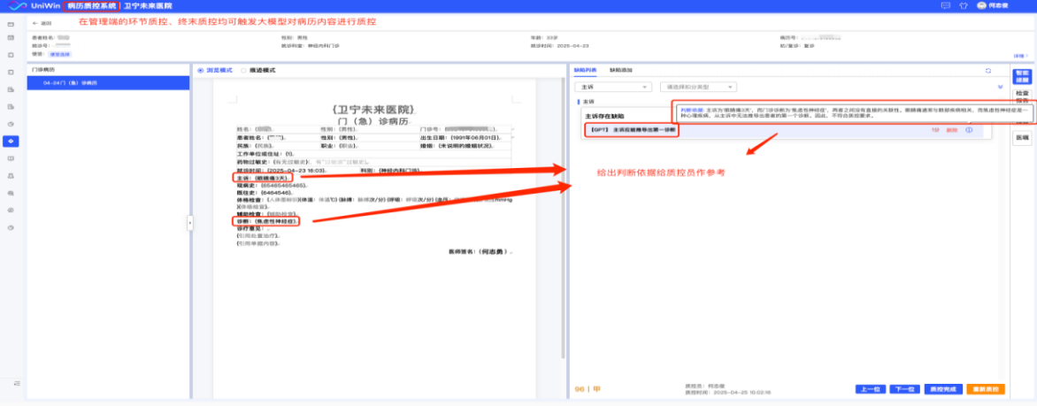
智能医疗文书质控辅助

（190）智能病历辅助生成与质控

东莞市东南部中心医院

（广东医科大学附属东莞第一医院）

广东医科大学附属东莞第一医院在现有电子病历系统上，应用DeepSeek大模型和垂直大模型WiNGPT，构建了覆盖门诊、住院全周期的智能病历辅助生成与质控系统。该系统旨在通过人工智能技术优化医疗文书生成流程，提升病历质量与诊疗效率，解决传统病历生成耗时长、质控滞后等问题，为临床决策提供智能化支持。
该系统通过人工智能技术开展医疗文书自动化生成与实时质控，具体功能包括：一是基于患者年龄、性别、主诉及检验结果等信息，通过WiNGPT生成符合指南标准的鉴别诊断清单；二是整合检查结果与诊断，自动生成结构化诊疗计划，涵盖药物选择、检查路径及手术时机；三是通过解析医嘱与医技报告，智能生成阶段小结、转科记录等，确保时间轴与逻辑一致；四是系统自动提炼入院记录生成摘要，串联检验与治疗反应生成出院小结。另外，AI质控系统利用WiNGPT的语义分析能力，结合传统规则，实时分析病历，识别主诉与诊断矛盾、描述缺失等缺陷，提供结构化预警与修改建议，将质控从“事后抽查”升级为“过程管控”。
系统上线以来，在东莞市东南部中心医院（广东医科大学附属东莞第一医院）应用6万余次，医生病历书写时间缩短超50%，质控时间从20分钟减至5分钟，错误率降低超50%，质控缺陷检出准确率>95%，标准化术语覆盖率达98%。应用功能展示如下：
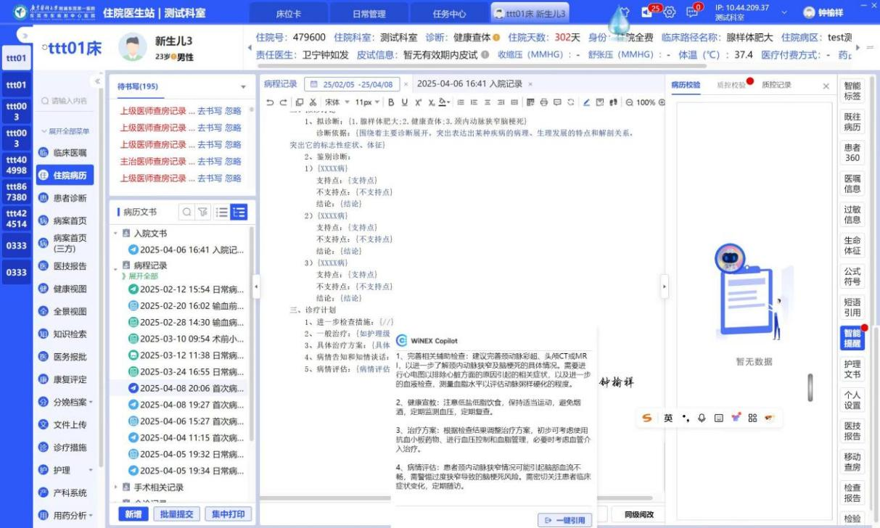
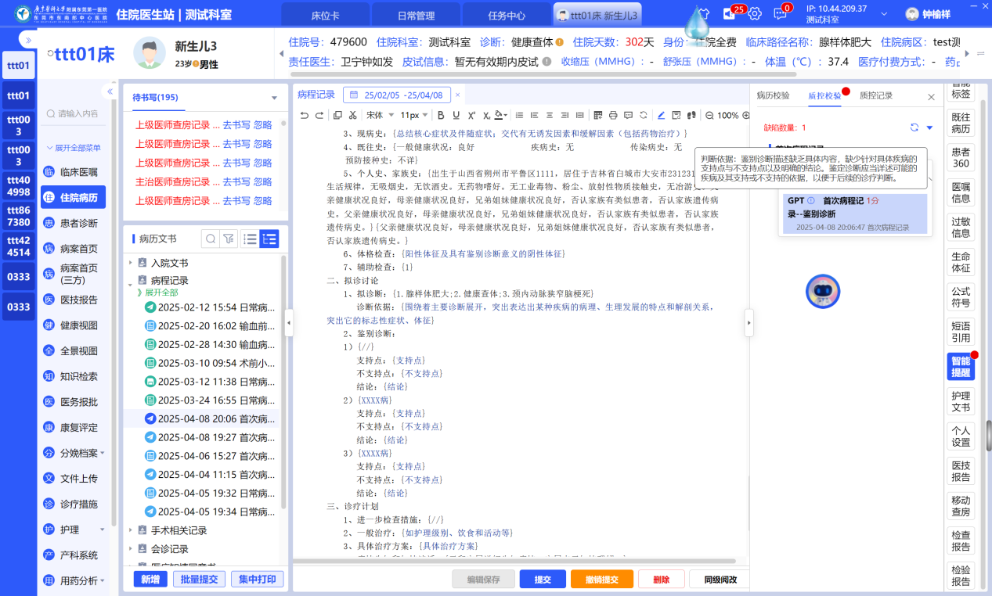

（二）“人工智能+”医药服务

15.处方前置审核智能辅助

（191）智能前置审方为患者用药安全保驾护航

阳江市人民医院

阳江市人民医院的智能前置审方系统整合医院HIS、EMR系统数据，构建药品说明书、临床诊疗指南等常用临床用药依据的知识图谱，形成审方知识库。截至目前，审方知识库覆盖2950个药品说明书、779条临床诊疗指南。结合审方规则和已积累的处方大数据，配合专业药师，实现合理用药指导、药品信息提示、药师审方干预、处方质量评价、抗菌药物使用监测、药物相互作用审查等。
医生在开具处方或医嘱过程中，触发前置审方功能，对处方进行药品配伍禁忌证、药品相互作用、体征情况、检验检查结果等用药合理性检测，实时处方纠错，根据等级进行药品合理性提醒、药师干预、直接拦截等处理。
智能前置审方系统支持98%以上西药及60%中药处方审核。通过智能前置审方系统实时干预，日均审方记录数约8700多条，处方自动拦截数约700条，医生开方时即时提示风险，替代传统“先开方后审核”流程，提高合理用药准确性，智能前置审方系统禁忌证识别准确率≥98%，药物相互作用漏检率＜0.1%，减少药师审核工作量。应用功能展示如下：
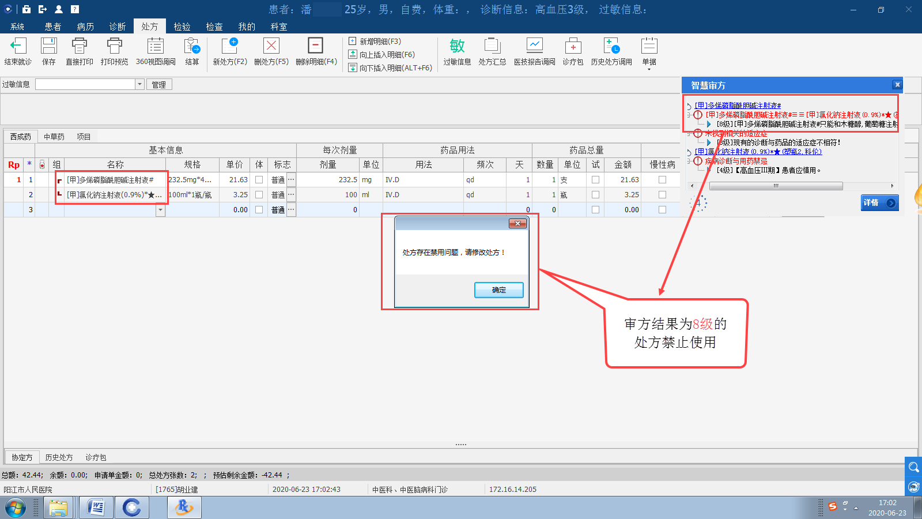
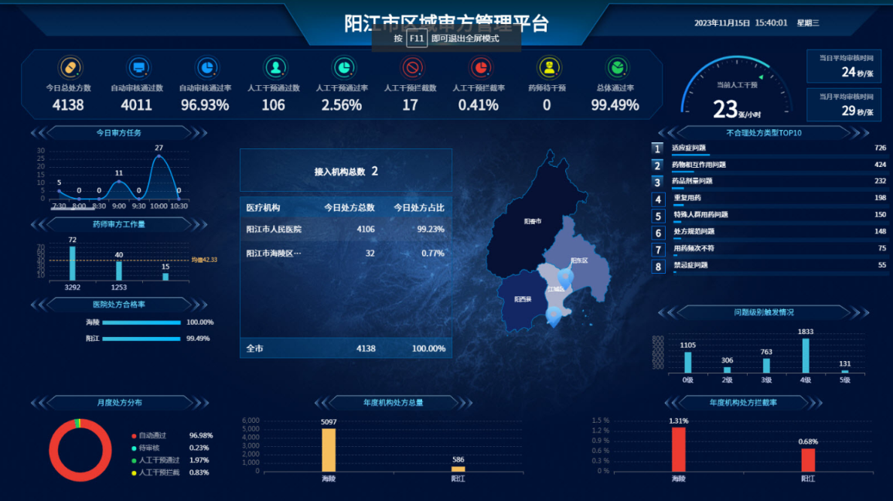

16.临床用药智能辅助

（192）临床用药智能辅助系统

广东省中医院

在处方点评与审核工作中，临床依然存在给药剂量不规范、药物之间相互作用未考虑、重复用药等问题。为了降低处方用药风险，提高临床药师的工作效率，广东省中医院通过自然语言大模型技术对《中国药典》、《临床用药须知》、各类药品说明书等数据集进行数据清洗及知识抽取，构建药物知识库。通过机器学习等技术训练中西药智能审方模型，搭建临床用药智能辅助系统。
临床药师在实际工作中，系统可根据患者的疾病诊断及检验检查结果，结合患者基因组学，药物的药代、药动学特征，对于处方的开具实现包括适应证、相互作用、禁忌证等多个维度的实时智能审核，实现个体化精准用药，保障患者的用药安全。同时可实时记录临床药师的工作，并记录患者的用药情况和治疗方案的调整内容。
通过使用该系统，广东省中医院门诊处方点评由人工点评2分钟/份缩短至30秒/份，住院医嘱点评时间由15分钟/份缩短至5分钟/份，住院医嘱的合理率由2023年98.49%上升到2024年98.91%,并建立了医嘱闭环管理体系，推动临床药学服务从“事后干预”向“全程管控”转型。应用功能展示如下：
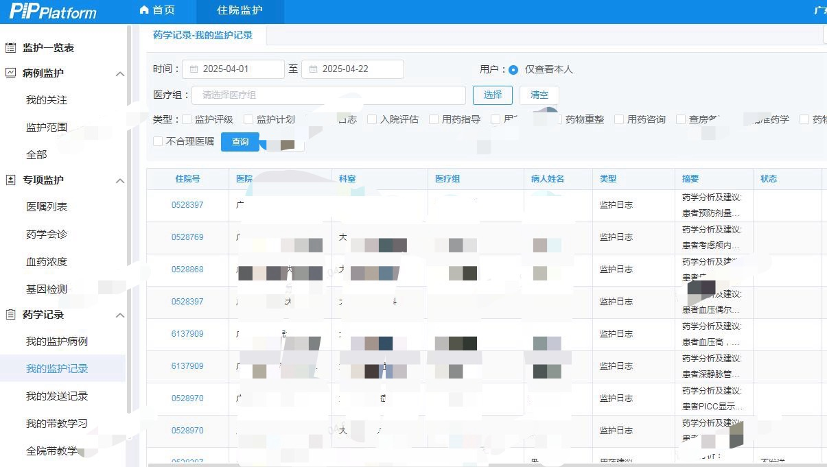
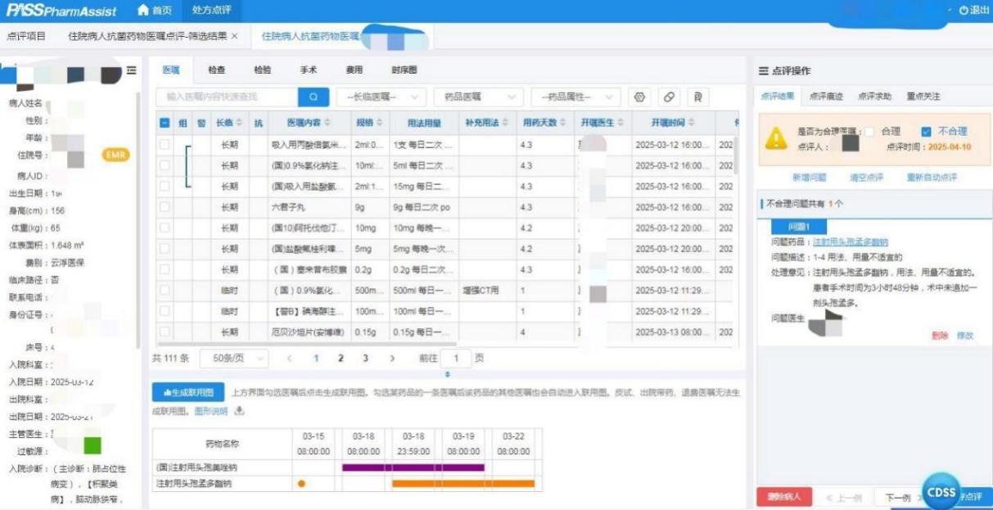

（193）智能化药事管理平台应用

广州医科大学附属第二医院

广州医科大学附属第二医院利用智能合理用药审核规则、问题处方（医嘱）智能干预技术，建成智能化药事管理平台，集成动态更新的药物相互作用数据与临床指南知识规则库，自动识别病历医嘱数据，智能检索知识规则图谱，实时提供问题处方（医嘱）智能干预。
自应用智能化药事管理平台以来，对医生开具处方过程提供合理用药指导，预警不合理处方，不仅提高了处方质量，还减少了药师的工作负担。如，医生为住院病人开具电子医嘱时，智能药事管理平台自动追踪患者的药物使用情况，包括药物种类、剂量、服用时间等；当医生调整药物剂量或更换药物时，平台自动检查药物之间的相互作用，并警告可能产生副作用。
系统上线以来门诊月均触发警示约2200次，其中成功协作本院医生完成2000次用药医嘱的编写，准确率超过90%，每月累计管控药品金额26.66万元。应用功能展示如下：

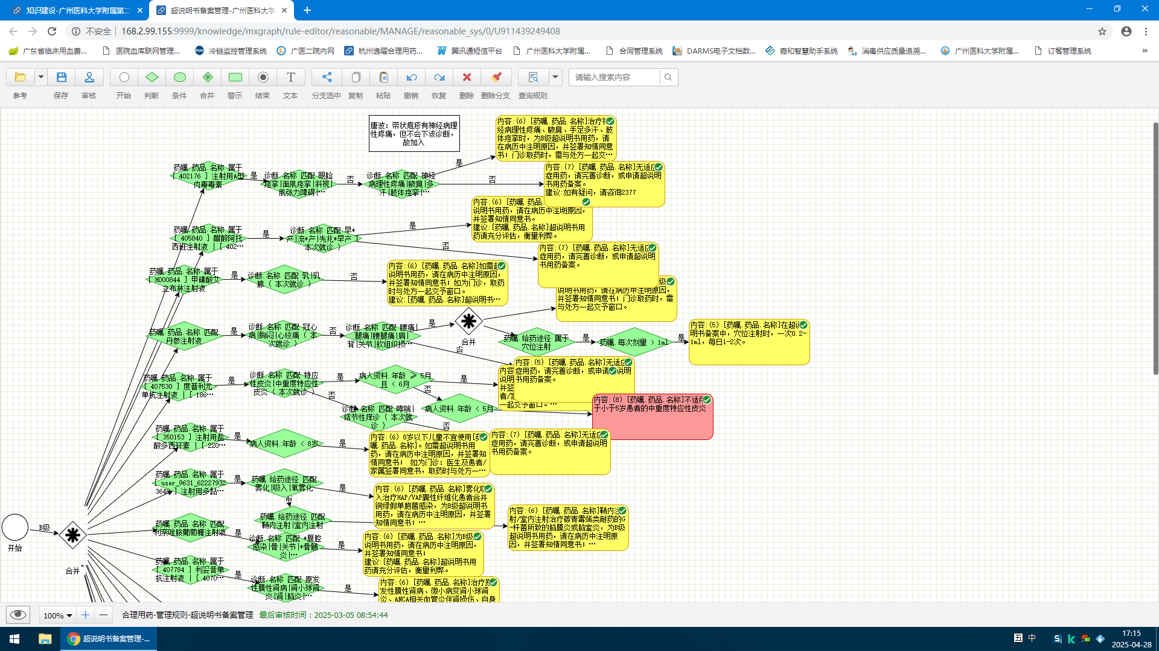
智能化药事平台规则管理

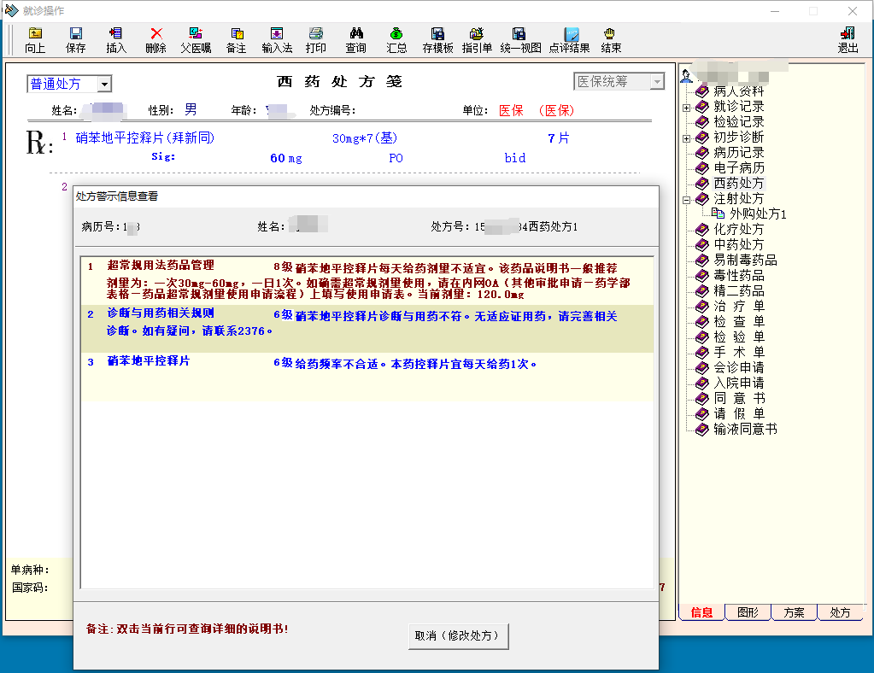
处方智能审核过程

（194)AI驱动的门诊处方智能审核与药学监护系统

佛山市三水区妇幼保健院

为提升门诊用药安全与效率，佛山市三水区妇幼保健院自主研发了处方智能审核与药学监护系统。该系统结合HIS、EMR、LIS及PACS系统数据，运用DeepSeek V3大语言模型及RAG检索增强技术，利用医疗知识库的深度语义理解与实时决策辅助能力，实现了智能化处方审核与药学监护。系统自动识别药物相互作用、剂量异常及禁忌证等风险，生成结构化用药风险评估报告，并实时提供个性化用药建议和用药监护功能，形成从审核到监护的闭环服务，提升临床合理用药水平。
在门诊配发药环节，系统通过分析患者电子病历、检查检验结果和用药记录等多维度临床数据，智能核对用药剂量合理性、识别出药物相互作用。药师在配发药工作站可直观查看系统标记的审核结果及具体警示内容，同时获取系统推荐的替代方案或剂量调整建议。对于复杂病例，如儿童体重差异化给药、肾功能不全患者合并用药等情况，系统还能生成包括服药时间、饮食建议及联合用药指导等个性化用药方案，供药师向患者交代。此外，药师还可通过系统快速查看不良反应预警或监测要求等用药监护提示，并通过患者端推送用药后的注意事项，实现精准药学服务。
系统上线后，日均审核处方量达1000余张，处方审核时间从平均3分钟缩短至1分钟，效率提升60%以上；药物相互作用识别率和剂量错误检出率均超过95%，减少了人工审核的主观偏差，简化了质控流程，为患者提供了安全的用药保障。应用功能展示如下：
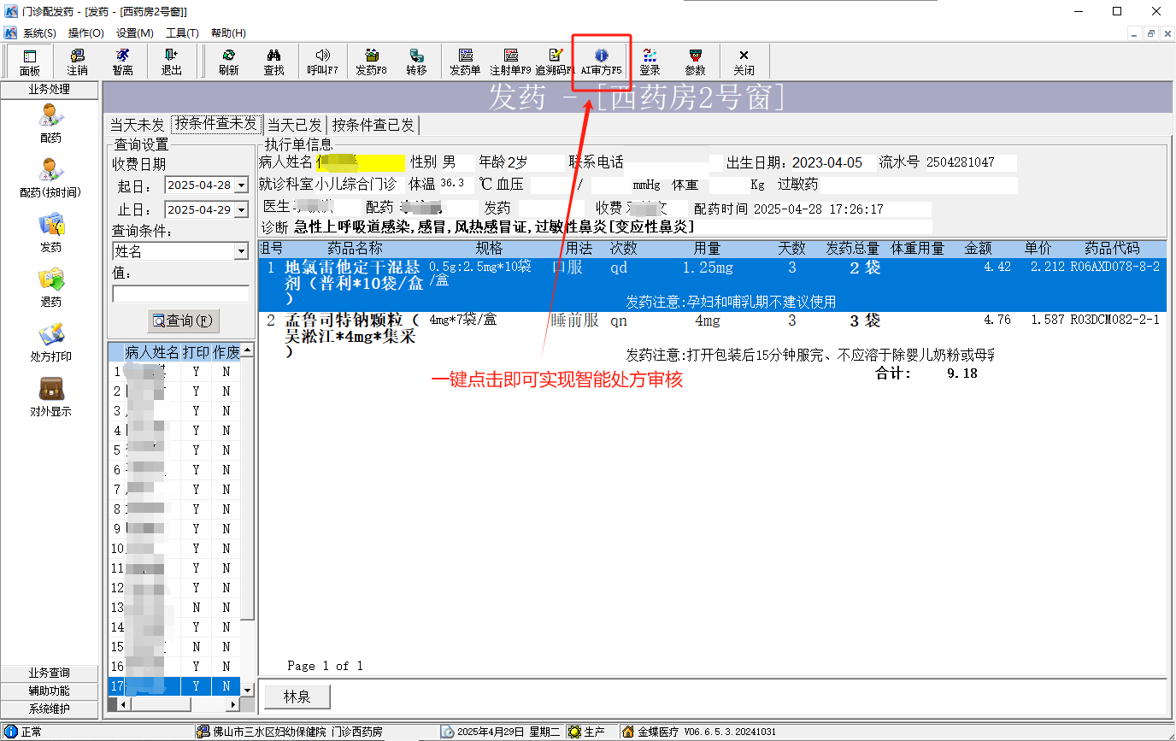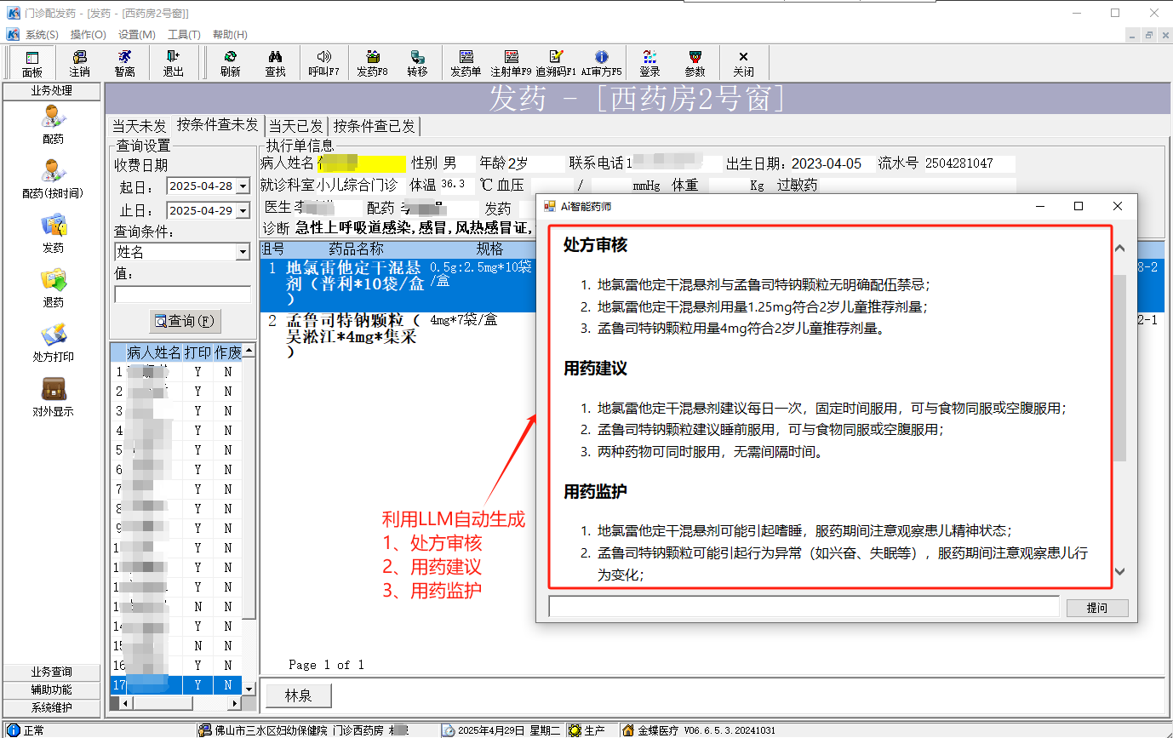

(195)基于AI大模型的智能处方点评

江门市中心医院

江门市中心医院建设智能处方点评系统，旨在辅助药师高效、精准地审核处方，生成点评结果、问题分类、深度分析及实用用药建议等的报告，为药师提供决策支持。系统基于 AI大语言模型，融合提示词工程和检索增强生成（RAG）技术，整合临床指南、疾病库、药物库等多源数据，构建知识体系框架。借助自然语言处理（NLP）技术精准解析处方信息，将非结构化的文本数据转化为可处理、可分析的数据形式。利用神经网络算法对处方中的药物剂量、药物相互作用等关键要素进行高效分析，为生成详尽准确的智能点评报告提供技术支撑。
临床医生在开处方时使用智能处方点评系统，为肿瘤、罕见病等复杂疾病治疗提供临床辅助决策。药学部药师利用该系统对医生所开处方进行智能点评，精准检出不合理用药情况，并给出专业点评，提高合理用药水平，规范医生处方行为。
目前，该系统每天完成 2000 份处方的抽查点评工作，提高了药学部药师工作效率，处方审核效率大幅提升，用药建议也更加科学精准，患者错误用药风险显著降低。应用功能展示如下：
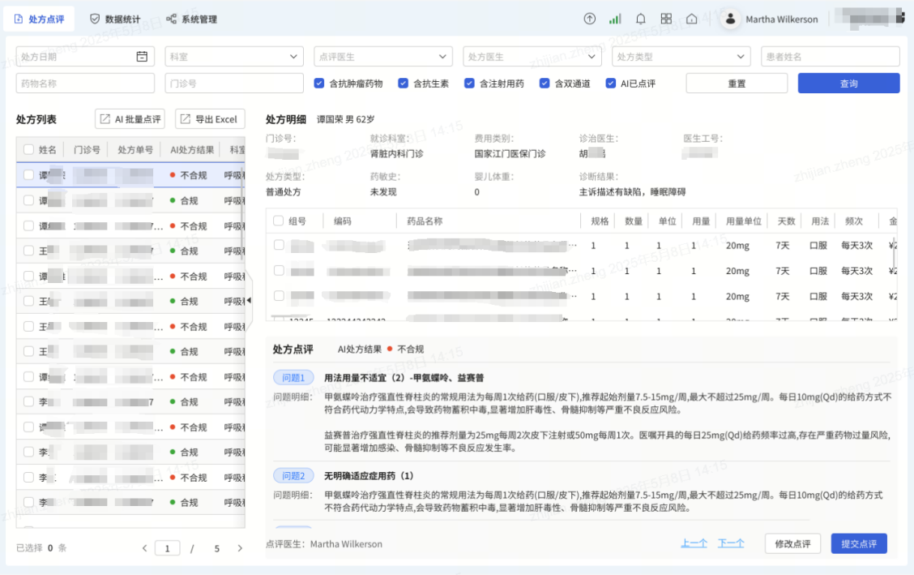

（三）“人工智能+”医保服务

17.医保智能审核

(196)AI赋能医保基金智能审核和质控系统

中山大学附属第六医院

中山大学附属第六医院构建基于AI大模型的医保基金智能审核与质控系统，通过融合自然语言处理（NLP）、知识图谱及多层级推理引擎技术，结合多源数据构建医保-临床关联知识图谱，解析医保政策文件、临床指南及历史数据，自动提取质控规则并构建动态更新的知识库，开展智能规则匹配、异常行为预警及动态风控策略生成等,实现医保管理的全流程智能化。开发风险分级推理模型，对基金使用进行低、中、高风险智能评估，同步生成包含政策依据与临床证据的决策报告，形成从数据溯源到闭环管理的完整质控链条。
该系统嵌入医院医保管理核心流程，每月自动对接HIS、EMR等业务系统，处理全院医保结算数据。在费用审核中，AI引擎自动标记异常单据并关联临床路径信息，辅助快速定位违规风险；针对高值耗材使用、检验检查合理性等重点场景，构建专项审查模型，实时校验诊疗行为与医保政策的合规性，分析基金使用趋势、违规模式聚类等，将传统人工主导的质控流程升级为“智能预审-人机协同-决策支持”模式。
截至目前，系统已形成超400条质控规则，涵盖超100条临床知识，支撑医院医保月度自主审核工作，构建了“风险定位-推理分析-合规审查”一体的医保自主审查体系，审查周期从“周”级别缩短至“小时”级，节约质控工作人力、时间成本，提高医保管理效率。应用功能展示如下：
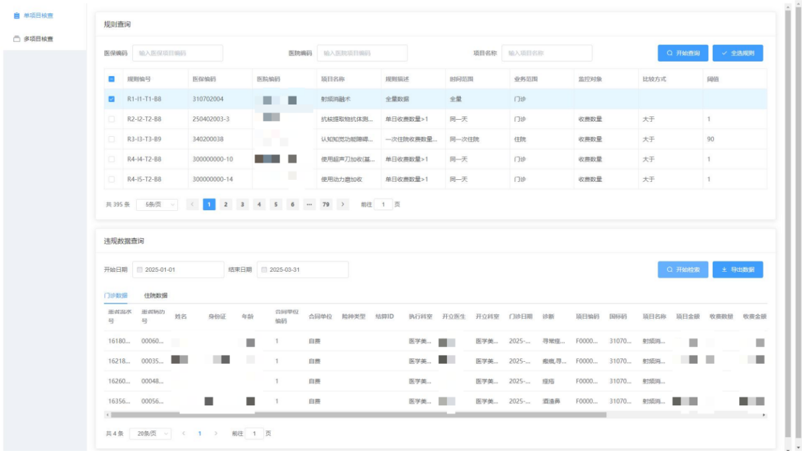
医保数据智能质控分析

(197)医保全流程智能审核应用

广州医科大学附属第二医院

广州医科大学附属第二医院在医生开具医嘱、医保基金监管业务中，应用大语言模型、NLP引擎和大数据分析技术等人工智能技术，建立药品、诊疗和医保政策三大知识库，对病历数据、医嘱数据智能分析，从海量的医疗数据中识别出潜在的异常情况，实时提醒和全量自动审核医保药品、诊疗项目和疾病的使用是否合理，实时监控并审核每一笔医保费用，实现医保智能审核。
医保审核平台采用大语言模型构建技术底座，将最新颁发的国家省市医保政策、临床医学指南等知识转换为规则引擎，支持自定义设置规则，不断提高模型的自适应性。自动化流程减少人工操作导致的漏审与误审，提升审核效率与准确性，同时进行事前提醒、事中监测和事后质控的全流程监管。基于智能语言模型，医院可实时对临床医师的诊疗行为进行审核，对于不合理医疗行为及时预警。
截至2025年3月，累计智能审核规则超过9000条，审核住院患者12.5万人次，服务门诊患者21万人次，提高医院运营效率。应用功能展示如下：

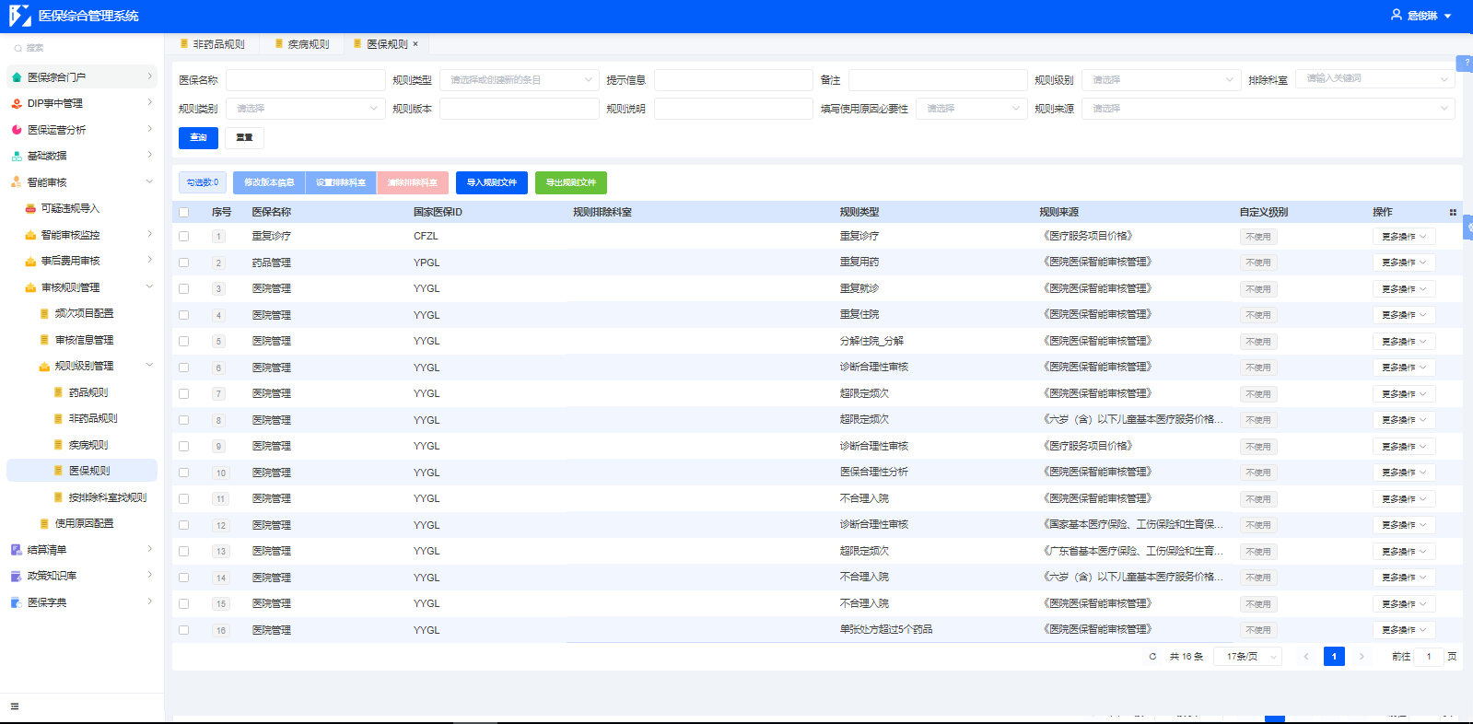
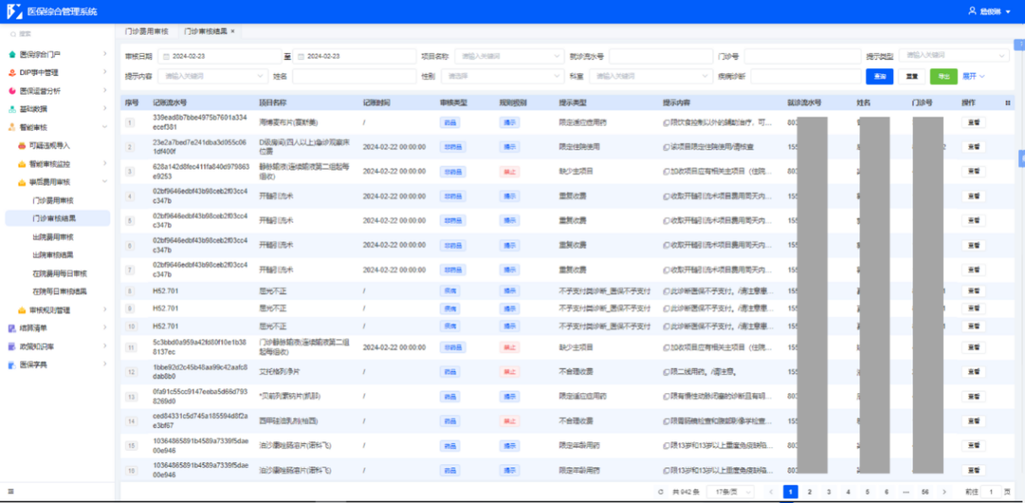
医保智能审核

(198)AI辅助药品医保控费系统

前海人寿广州总医院

前海人寿广州总医院研发的AI医保控费系统采用前沿的大语言模型技术，通过检索增强生成（RAG）和思维链技术实现智能决策。系统将医保规则转化为向量数据库，并整合HIS、LIS等系统的医嘱、检验结果等多维度临床数据，实时比对患者诊疗数据与费用信息，生成精准的控费建议和实时预警，形成从数据采集、规则匹配到智能决策的完整闭环。
医生开具药品医嘱时，通过实时监控医保住院患者的药品费用明细，若费用明细与医保规则不匹配，系统自动标识为潜在违规项，提醒临床医生进行复核，及时确认并纠正违规信息，将药品医保审核从“事后纠错”转为“事中防控”。
通过药品医保费用智能提醒，医生开医嘱时无需手动核对复杂医保规则，且提示规则证据链清晰，降低开具医嘱的修正时间，减少医保管理部门事后审核项数量。应用功能展示如下：
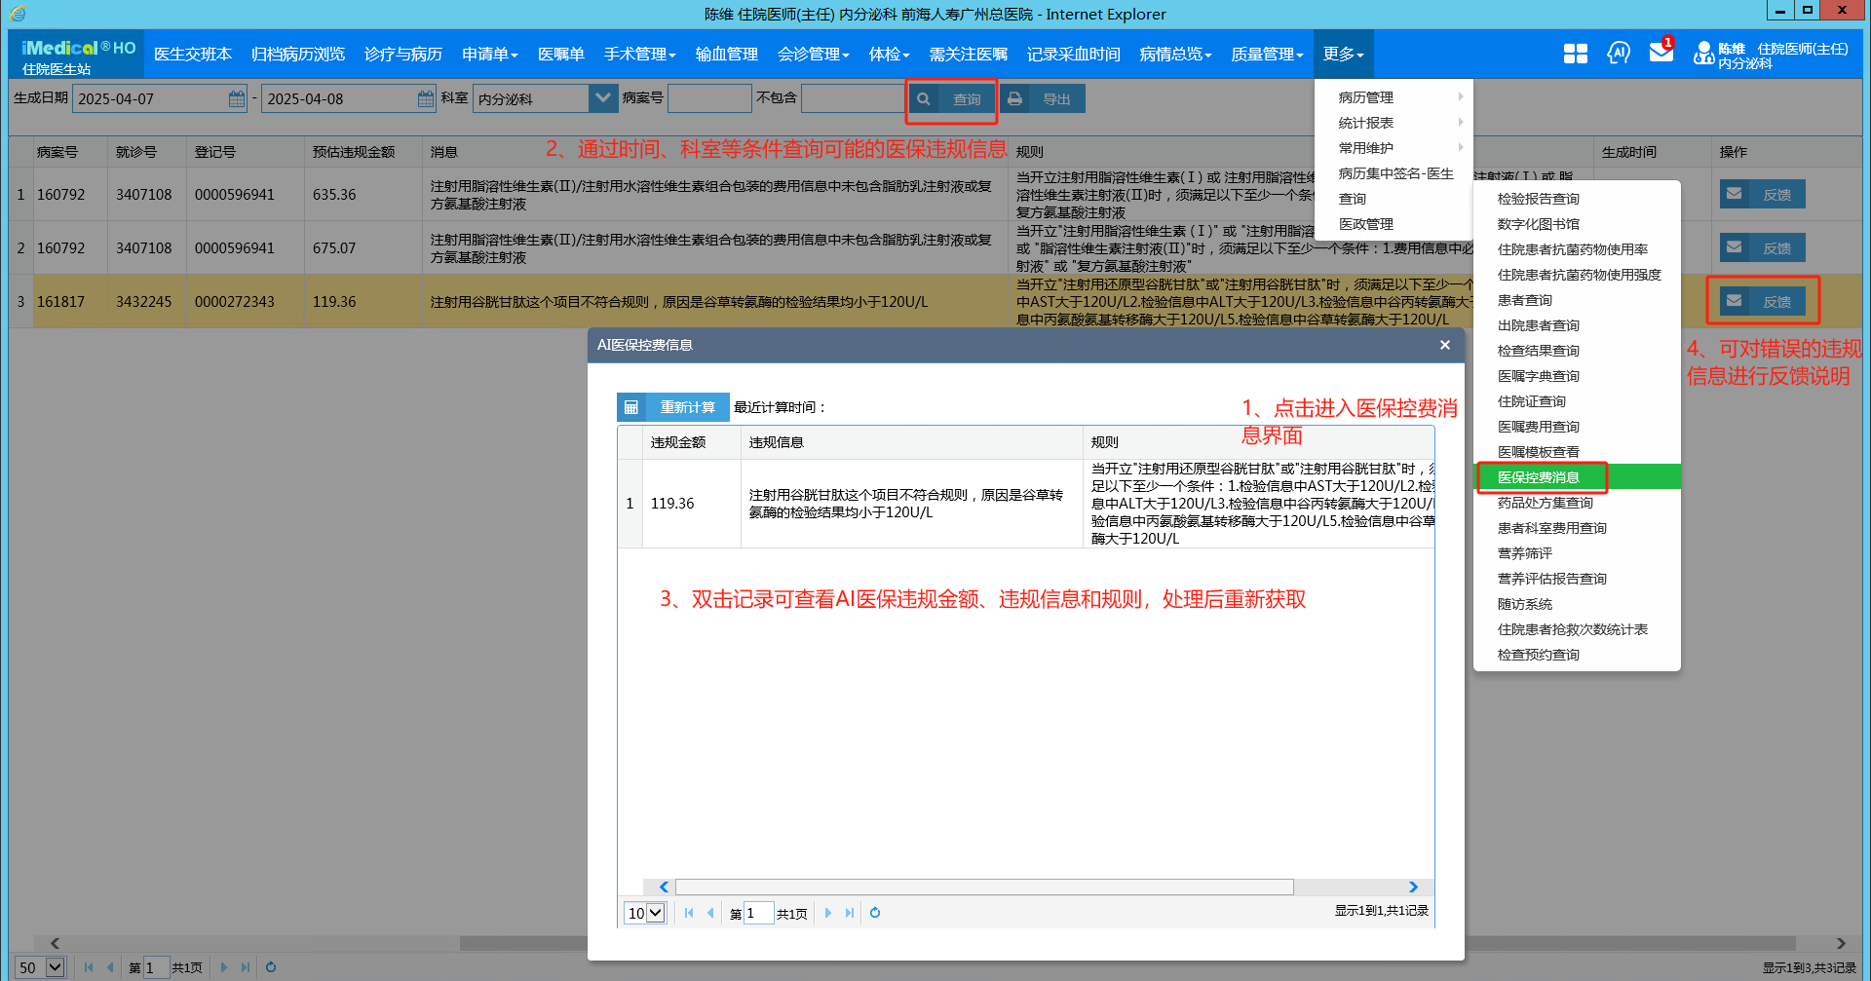
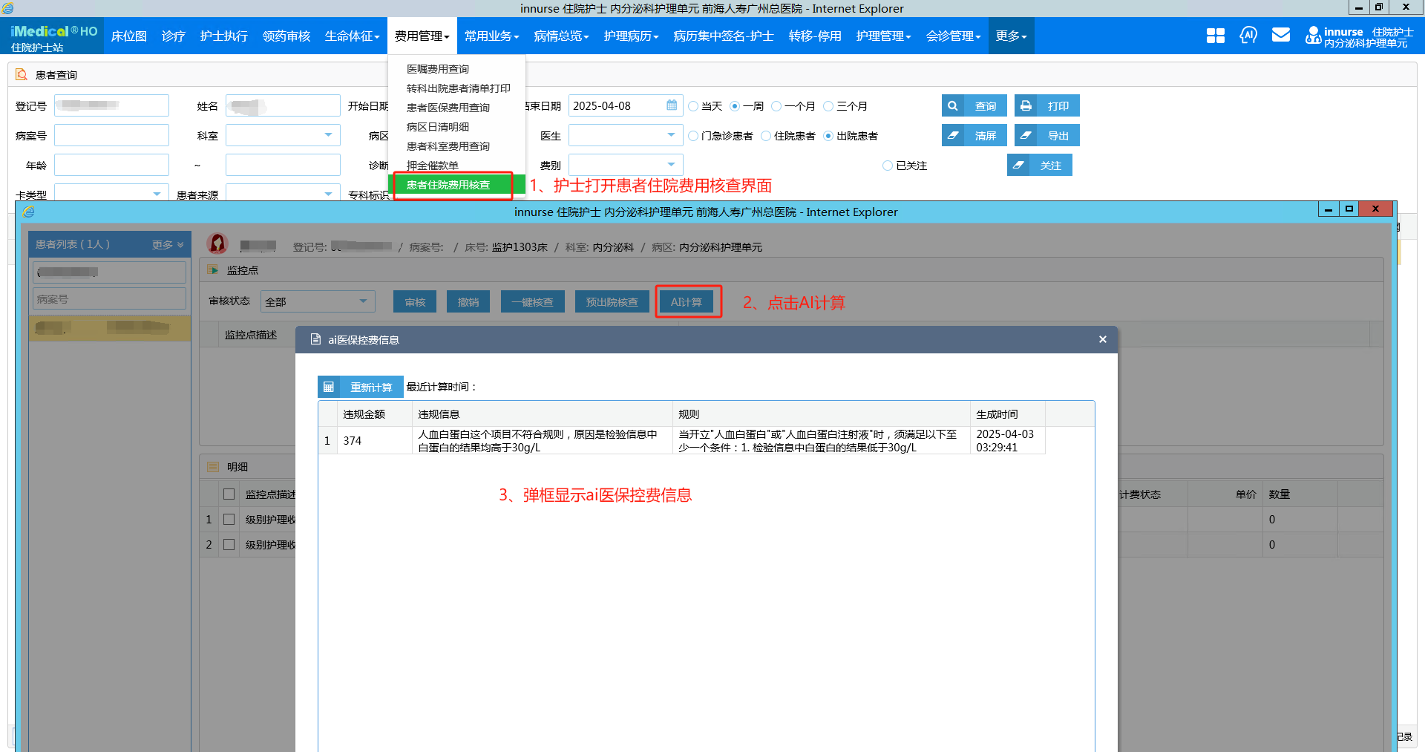

(199)支付方式改革下基于人工智能的医保智能审核
广州市番禺区中医院
（广州中医药大学番禺医院）

广州市番禺区中医院建设的医保智能审核系统，应用医保智能审核业务和结算清单编码质控环节。该系统通过人工智能、知识图谱和算法引擎等技术，基于医嘱、费用、检验检查结果、病历文书、医保结算清单等全诊疗数据，可自动化、智能化的识别潜在的超限制范围用药、超物价收费标准收费、串换收费、主要诊断/手术和收费项目不一致、主要诊断选择错误、低标入院等错误，实现了“控费用、提质量、促公平”的多重目标。
医保智能审核系统选用通义千问作为人工智能大模型基座，能够基于先进的自然语言处理技术，准确解析病历中的复杂医学术语与语义，准确识别症状描述、检查结果等关键信息，并依据医学知识和病例数据进行逻辑推理。知识图谱包含2000多种常见疾病，通过“实体-关系-属性”三元组形式，高效表达疾病与症状体征、检验检查、治疗药物、手术方案的关系，引导和校正人工智能自然语言处理分析，有效避免主要诊断不准确、串换收费、低标入院等问题。同时，通过计算引擎，对氧气、护理级别、耗材、治疗等项目重复收费进行风险预警，及时发现和处理限制用药、服务项目超限定频次、服务项目重复收费、耗材与服务项目不符等问题。
该医保智能审核系统于2024年6月在广州市番禺区中医院正式上线，并集成到医生工作站供全院临床使用,累计扫描和质控病历20万余份，涵盖2000多种常见疾病，诊断准确率达94%，智能病历审核效率比人工审核提高82%，有效提高医疗工作效率，促进医保资金的合理使用，确保医疗服务的精准记录和合理收费。应用功能展示如下：
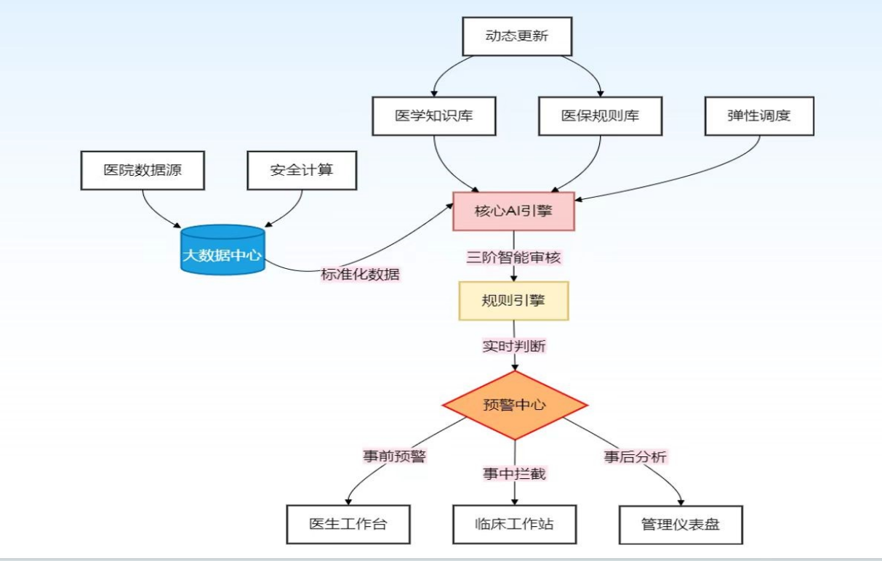

(200)医保物价收费智能审核系统

惠州市第一妇幼保健院

惠州市第一妇幼保健院应用人工智能技术，基于DIP分组付费指标构建智能控费体系，建设医保物价收费智能审核系统，提供医保病人收费智能审核服务。系统以数据分析为核心，内嵌智能审核规则库、知识库，对医保费用进行事前智能提醒、事中智能审核、事后智能分析。
智能审核系统在病人出院时对医生开具的医嘱、费用进行智能医保审核，审核诊疗行为是否合理、编码是否出错等情况，自动识别和拦截违规收费。智能审核系统通过异常项目提醒，辅助临床科室处理出院病人对账，提升临床效率，减少患者经济负担。
系统上线后，通过系统规则库识别发出风险预警约1万余条，出院点评数量9千余条，点评通过7千余条，缩短临床对账时间，减少出院患者出院前等候时间，极大提高了医保物价审核员工作效率，提高医嘱收费的准确性、合理性。应用功能展示如下：
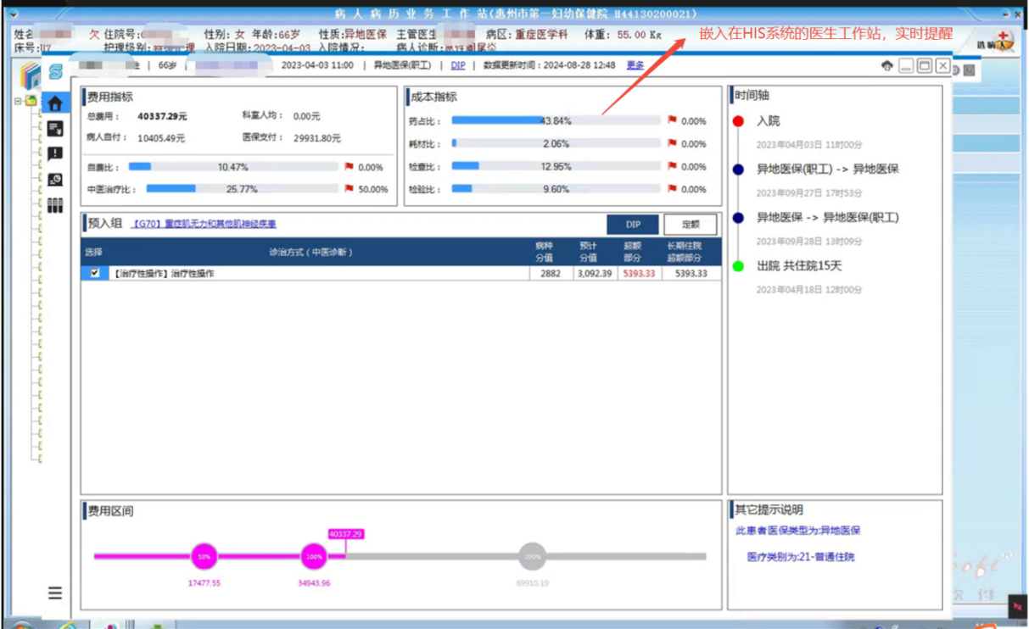
嵌入HIS系统，提示费用超支
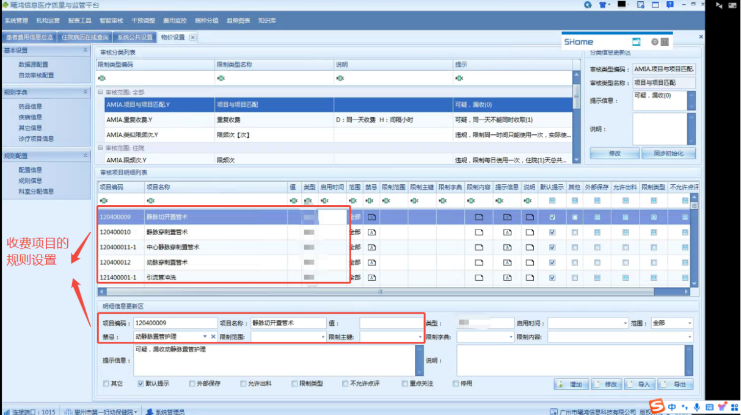
系统规则设置

（四）“人工智能+”中医药管理服务

18.中医临床智能辅助诊疗

(201)中医数字化传承及智能辅助临床决策系统

南方医科大学南方医院

为破解中医诊疗标准化缺失、名医经验传承断层、临床决策支持不足等痛点问题，南方医科大学南方医院建设中医数字化传承及智能辅助临床决策系统，构建覆盖辨证论治辅助诊疗、智能辨病诊断、中药合理用药及知识库建设等功能体系。系统采用自然语言处理、知识图谱构建、深度学习、大模型等人工智能技术，整合中医药知识库，建立中医诊疗数据知识图谱和智能体，将复杂的中医诊疗经验转化为可量化、可分析的数据资源，为医生提供全面的诊疗参考和学习资源。
系统涵盖内、外、妇、儿、骨伤各科800余种中西医疾病，能够智能推荐20000余个经验方，累计开出超1/3中药饮片处方，服务9427人次，提升全院中医诊疗水平。另外，系统可自动辅助生成结构化病历信息，在改进医院中医电子病历质量方面具有明显效果。应用功能展示如下：

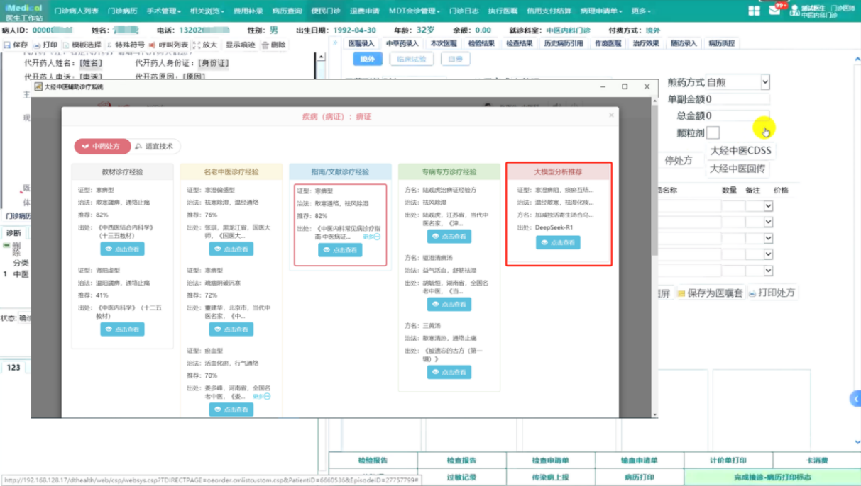

中医数字化传承及智能辅助临床决策系统应用效果

(202)中医智能辅助开方系统

汕头市中医医院

针对临床常见病、多发病，汕头市中医医院依据中医辨证论治理论，以现代医学疾病和中医辨证论治为切入点，应用标准处方库，建设中医智能辅助开方系统，并集成在医院HIS系统。系统包含全国名医中医经典处方库480首方、2300以上条症候库语和2000以上条中医辩证语。以中医经典处方库、临床诊断数据为支撑，利用AI算法，智能识别舌象脉象、中医病性与病位、症状和诊断等信息后，智能辨证推荐中药处方，协助医生快速、精准、安全、科学开具中药处方，促进中医传承。
医生进行中医“望、闻、问、切”四诊问诊，审察内外，了解患者初步症状及体征信息，在系统录入患者脉象舌像信息、体征和诊断等信息后，自动匹配中医经典处方库，智能辨证推荐适症中药处方，提醒药性互斥，支持药品品规转换和“随症”加减。根据医生书写的主诉，智能抓取患者既往病历数据，结合病历临床症候匹配医生个人病种模型，智能匹配中医诊断与中医辨证，智能辨证推荐适症中药处方。
系统上线以来，汕头市中医医院筛选4万多份病案样本量，建立病种模型约40个。在实际临床应用中，使诊疗效率提升30%－40%，对关键病症的辩证准确性可达 90% 以上，提升开方准确性，降低人为失误。另一方面，整合全国名医经典方剂和临床经验，为年轻医生提供学习参考。应用功能展示如下：
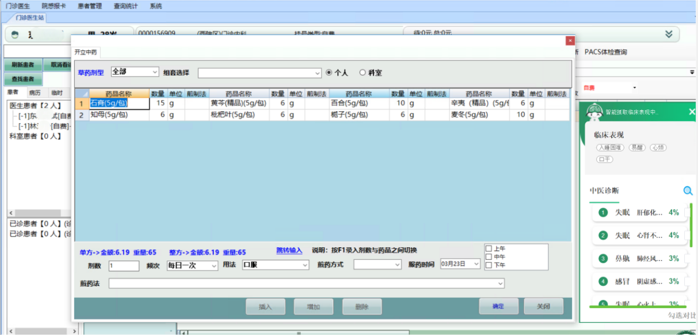
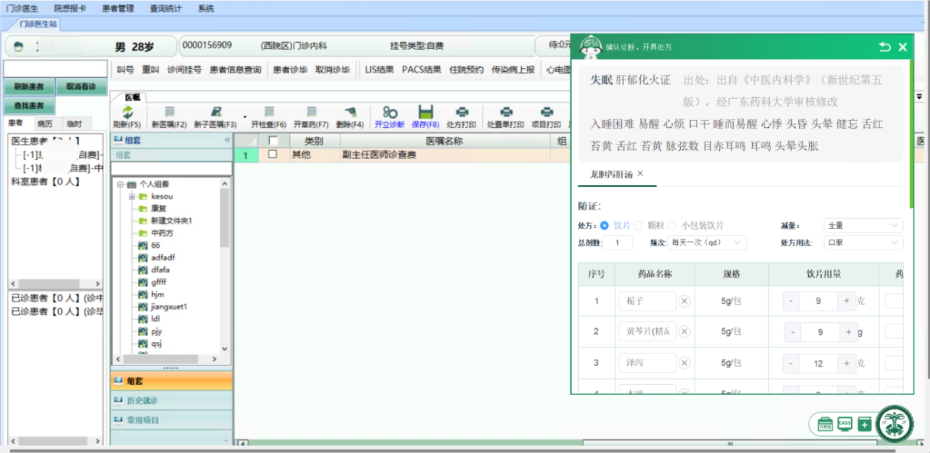

(203)基层中医药人工智能辅助诊疗系统
汕头市龙湖区新溪社区医院

汕头市龙湖区新溪社区医院引用中医四诊仪和AI中医辅助诊疗系统，基于中医四诊仪采集患者数据，调用系统的千万级临床处方信息、1700多种常见病症数据库，对“望、闻、问、切”四诊结果与潜在风险进行匹配分析，结合患者的症状和病史，智能生成AI报告，辅助医生诊疗。
患者前来就诊或进行健康体检时，利用四诊仪的高清摄像头识别患者舌体、面部、手掌的颜色、纹理、形状等特征，采集患者“望、闻、问、切”数据，判断人体的气血、脏腑等状况；运用安装了高精度压力传感器的脉诊模块，精确采集脉搏压力信号，智能化生成体质辨识、健康状态评估、初步诊断、治疗处方及养生建议。
中医人工智能辅助诊疗系统投入使用以来，快速完成四诊信息采集与分析，减少患者等待时间，将原本20分钟的诊疗时间平均缩短至7分钟以内，提升汕头市龙湖区新溪社区医院医生的诊疗效率。此外，该系统积累的社区居民健康大数据，为新溪社区医院开展针对性的健康管理服务及疾病预防控制提供有力支撑。应用功能展示如下：
